Федеральное агентство
по техническому регулированию и метрологии
 |  | НАЦИОНАЛЬНЫЙ  СТАНДАРТ  РОССИЙСКОЙ  ФЕДЕРАЦИИ |  | ГОСТ Р  2.105―  202  (Проект,  окончательная  редакция)

Единая система конструкторской документации
Общие требования к текстовым документам

Настоящий проект стандарта не подлежит применению до его утверждения

Предисловие
1 РАЗРАБОТАН Акционерным обществом «Научно-исследовательский центр «Прикладная Логистика» (АО НИЦ «Прикладная Логистика») и Федеральным государственным унитарным предприятием «Всероссийский научно-исследовательский институт автоматики им. Н. Л. Духова» (ФГУП «ВНИИА»)
2 ВНЕСЕН Техническим комитетом по стандартизации ТК 482 «Поддержка жизненного цикла продукции»
3 УТВЕРЖДЕН И ВВЕДЕН В ДЕЙСТВИЕ Приказом Федерального агентства по техническому регулированию и метрологии от
4 ВЗАМЕН ГОСТ Р 2.105–2019

Правила применения настоящего стандарта установлены в статье 26 Федерального закона от 29 июня 2015 г. № 162-ФЗ «О стандартизации в Российской Федерации». Информация об изменениях к настоящему стандарту публикуется в ежегодном (по состоянию на 1 января текущего года) информационном указателе «Национальные стандарты», а официальный текст изменений и поправок – в ежемесячном информационном указателе «Национальные стандарты». В случае пересмотра (замены) или отмены настоящего стандарта соответствующее уведомление будет опубликовано в ближайшем выпуске ежемесячного информационного указателя «Национальные стандарты». Соответствующая информация, уведомление и тексты размещаются также в информационной системе общего пользования – на официальном сайте Федерального агентства по техническому регулированию и метрологии в сети Интернет (www.rst.gov.ru)

© Оформление. ФГБУ «Институт стандартизации», 2026

Настоящий стандарт не может быть полностью или частично воспроизведен, тиражирован и распространен в качестве официального издания без разрешения Федерального агентства по техническому регулированию и метрологии

Содержание
1 Область применения
2 Нормативные ссылки
3 Термины, определения и сокращения
3.1 Термины и определения
3.2 Сокращения
4 Общие требования к выполнению текстовых документов
4.1 Общие положения
4.2 Деление документа на части и книги
4.3 Общие требования к оформлению
5 Требования к построению документа, содержащего в основном сплошной текст
5.1 Состав документа
5.2 Титульный лист
5.3 Лист согласования
5.4 Введение
5.5 Содержание
5.6 Перечень таблиц
5.7 Перечень иллюстраций
5.8 Термины и определения
5.9 Сокращения и обозначения
5.10 Основное тематическое содержание документа
5.11 Приложения
5.12 Ссылочные нормативные документы
5.13 Ссылочные документы
5.14 Библиография
5.15 Лист регистрации изменений
6 Требования к изложению текстовых документов
6.1 Изложение текста
6.2 Единицы величин и числовые значения
6.3 Структурирование текста документа
6.4 Списки
6.5 Таблицы
6.6 Иллюстрации
6.7 Формулы
6.8 Ссылки
6.9 Примечания
6.10 Сноски
6.11 Примеры
7 Требования к текстовым документам, содержащим текст, разбитый на графы
8 Требования к оформлению титульного листа и листа утверждения
Приложение А (обязательное) Оформление страницы текстового документа
Приложение Б (рекомендуемое) Примеры оформления дополнительных элементов документа
Приложение В (рекомендуемое) Примеры оформления приложений
Приложение Г (рекомендуемое) Пример оформления листа утверждения и документа с ним
Библиография

НАЦИОНАЛЬНЫЙ СТАНДАРТ российской федерации
Единая система конструкторской документации
Общие требования к текстовым документам
Unified system for design documentation. General requirements for textual documents
Дата введения ―

1 Область применения
Настоящий стандарт устанавливает общие требования к построению, изложению и оформлению странично-ориентированных текстовых конструкторских документов изделий машиностроения, выпускаемых в бумажной и электронной форме.
На основании настоящего стандарта допускается разрабатывать документы по стандартизации, устанавливающие требования к построению, изложению и оформлению странично-ориентированных текстовых конструкторских документов конкретных видов и текстовых конструкторских документов на изделия конкретных видов техники или отраслей промышленности с учетом их специфики.
Примечания
1 Для документов, разрабатываемых с применением технологии модульной разработки по ГОСТ Р 2.620 или получаемых в виде отчетов из автоматизированных систем, стандарт устанавливает требования к конечному результату – полностью оформленному документу.
2 Стандарт не устанавливает требования к оформлению документов, издаваемых типографским способом, а также выполненным в форме интерактивных электронных технических руководств.
3 Документы, выпущенные до ввода в действие настоящего стандарта, не требуется переоформлять для приведения в соответствие с новыми правилами.

2 Нормативные ссылки
В настоящем стандарте использованы нормативные ссылки на следующие стандарты:
ГОСТ 8.417 Государственная система обеспечения единства измерений. Единицы величин
ГОСТ Р 2.005 Единая система конструкторской документации. Термины и определения
ГОСТ Р 2.051 Единая система конструкторской документации. Электронная конструкторская документация. Основные положения
ГОСТ Р 2.102–2023 Единая система конструкторской документации. Виды и комплектность конструкторских документов
ГОСТ Р 2.104 Единая система конструкторской документации. Основные надписи
ГОСТ Р 2.106 Единая система конструкторской документации. Текстовые документы
ГОСТ Р 2.301 Единая система конструкторской документации. Форматы
ГОСТ Р 2.304 Единая система конструкторской документации. Шрифты
ГОСТ Р 2.316 Единая система конструкторской документации. Надписи, технические требования и таблицы в графических документах. Правила выполнения
ГОСТ Р 2.321 Единая система конструкторской документации. Обозначения буквенные
ГОСТ Р 2.503 Единая система конструкторской документации. Правила внесения изменений
ГОСТ Р 2.601 Единая система конструкторской документации. Эксплуатационная документация. Основные положения
ГОСТ Р 2.620 Единая система конструкторской документации. Эксплуатационная документация. Технология модульной разработки
ГОСТ Р 7.0.3 Система стандартов по информации, библиотечному и издательскому делу. Издания. Основные элементы. Термины и определения
ГОСТ Р 7.0.12 Система стандартов по информации, библиотечному и издательскому делу. Библиографическая запись. Сокращение слов и словосочетаний на русском языке. Общие требования и правила
ГОСТ Р 7.0.97 Система стандартов по информации, библиотечному и издательскому делу. Организационно-распорядительная документация. Требования к оформлению документов
Примечание ⎯ При пользовании настоящим стандартом целесообразно проверить действие ссылочных стандартов в информационной системе общего пользования – на официальном сайте Федерального агентства по техническому регулированию и метрологии в сети Интернет или по ежегодному информационному указателю «Национальные стандарты», который опубликован по состоянию на 1 января текущего года, и по выпускам ежемесячного информационного указателя «Национальные стандарты» за текущий год. Если заменен ссылочный стандарт, на который дана недатированная ссылка, то рекомендуется использовать действующую версию этого стандарта с учетом всех внесенных в данную версию изменений. Если заменен ссылочный стандарт, на который дана датированная ссылка, то рекомендуется использовать версию этого стандарта с указанным выше годом утверждения (принятия). Если после утверждения настоящего стандарта в ссылочный стандарт, на который дана датированная ссылка, внесено изменение, затрагивающее положение, на которое дана ссылка, то это положение рекомендуется применять без учета данного изменения. Если ссылочный стандарт отменен без замены, то положение, в котором дана ссылка на него, рекомендуется применять в части, не затрагивающей эту ссылку.

3 Термины, определения и сокращения

3.1 Термины и определения
В настоящем стандарте применены термины по ГОСТ Р 2.005 и ГОСТ Р 7.0.3⁾, а также следующие термины с соответствующими определениями:
3.1.1 элемент (текстового документа): Логически, композиционно, визуально и (или) физически обособленная составная часть текстового документа, имеющая определенное назначение и установленные правила построения, изложения и (или) оформления.
Примечание – Понятие «элемент текстового документа» охватывает:
- части, книги;
- элементы «титульный лист», «содержание», «введение» и т. д.;
- разделы, подразделы, пункты и подпункты документа;
- приложения документа;
- заголовки и абзацы;
- списки, таблицы, иллюстрации и формулы;
- примечания, сноски, примеры;
- элементы оформления (основная надпись, дополнительные графы, колонтитулы и т. п.);
- другие элементы, при необходимости.
3.1.2 основное тематическое содержание (текстового документа): Совокупность элементов текстового документа, содержащих информацию, непосредственно обусловленную назначением и видом документа.
3.1.3 структурный элемент (текстового документа): Элемент текстового документа, посредством которого осуществляется иерархическое членение и организация содержания документа, включая его приложения.
Примечание – К структурным элементам относят разделы, подразделы, пункты, подпункты, приложения.
3.1.4 дополнительный элемент (текстового документа): Элемент текстового документа, содержащий сопровождающую основное тематическое содержание оформительскую, справочную, поисковую или учетную информацию и включаемый в документ при необходимости.

3.1.5 список: Элемент текстового документа, представляющий информацию в виде двух или более перечислений, объединенных общей темой или логикой и оформленных отдельными промаркированными или обозначенными абзацами.
3.1.6
межстрочный интервал: Расстояние между базовыми линиями соседних строк, измеряемое в миллиметрах или пунктах.
[ГОСТ Р 2.304–2026, пункт 2.10]
Примечание – Пункт равен примерно 0,35 мм.
3.1.7
базовая линия строки: Воображаемая линия, на которой расположены символы, не включая их выносные элементы.
[ГОСТ Р 2.304–2026, пункт 2.6]

3.1.8 колонтитул: Элемент оформления страницы текстового документа, размещаемый в верхнем или нижнем поле страницы и содержащий некоторые реквизиты документа и (или) информацию, предназначенную для навигации по документу.
3.1.9 гиперссылка: Ссылка в электронном документе, обеспечивающая при ее активации автоматический переход к элементу в данном документе, другому документу или электронному ресурсу.

3.2 Сокращения
В настоящем стандарте приняты следующие сокращения:
ЕСКД | ⎯ | Единая система конструкторской документации;
ДЭ | ⎯ | электронный (конструкторский) документ;
ЛУ | ⎯ | лист утверждения;
ТД | ⎯ | текстовый документ (текстовые документы);
ТЛ | ⎯ | титульный лист.

4 Общие требования к выполнению текстовых документов

4.1 Общие положения
4.1.1 ТД подразделяют:
- на документы, содержащие в основном сплошной текст (технические условия, руководства по эксплуатации, расчеты, пояснительные записки, инструкции разных видов и т. п.);
- документы, содержащие текст, разбитый на графы (спецификации, ведомости, таблицы и т. п.).
4.1.2 Требования к построению и изложению документов, содержащих в основном сплошной текст, установлены в разделах 5 и 6.
Особенности выполнения документов, содержащих текст, разбитый на графы, установлены в разделе 7.

4.2 Деление документа на части и книги
4.2.1 При необходимости, обусловленной объемом, составом, формой представления или условиями применения, ТД делят на обособленно выпускаемые части. Отдельную часть при необходимости делят на обособленно выпускаемые книги.
Примечание — Обособленно выпускаемую часть (книгу) выполняют:
- в бумажной форме — в виде отдельной совокупности листов (страниц), предназначенной для самостоятельного учета, хранения и применения;
- в электронной форме — в виде отдельного ДЭ по ГОСТ Р 2.051, имеющего собственную реквизитную часть. Содержательная часть такого ДЭ может быть представлена одной или несколькими информационными единицами.

4.2.2 Каждая часть (книга) должна иметь:
- обозначение;
- наименование, отражающее представленную в ней информацию.
4.2.3 Части и книги ТД выполняют в соответствии с требованиями к оформлению, построению, изложению, установленным настоящим стандартом к ТД.
Отдельные части и книги одного ТД допускается выполнять в разных формах представления (бумажная и электронная).
4.2.4 Нумерацию листов (страниц), структурных элементов, таблиц, иллюстраций и формул ведут отдельно в каждой обособленно выпускаемой части или книге.
4.2.5 Если иное не установлено документом по стандартизации на ТД конкретного вида, приложения являются элементами ТД в целом. Приложения нумеруются и размещаются в частях и книгах ТД в соответствии с 5.11.
В общем случае в одной обособленно выпускаемой части или книге размещают одно или несколько последовательно обозначенных приложений целиком. Допускается в стандарте организации устанавливать правила выполнения одного приложения, разбитого на обособленно выпускаемые книги.
Пример — Обозначение и наименование части 4 ТУ с отдельными приложениями, а также обозначения и наименования последовательно введенных к данной части ТУ книг 2, 3 с приложениями Д, Е соответственно:
«ВИЯФ.373612.003ТУ.4 — Комплект средств погрузки. Технические условия. Часть 4. Приложения»;
«ВИЯФ.373612.003ТУ.4.2 — Комплект средств погрузки. Технические условия. Часть 4. Приложения. Книга 2. Приложение Д. Правила перемещения и схемы строповки»;
«ВИЯФ.373612.003ТУ.4.3 — Комплект средств погрузки. Технические условия. Часть 4. Приложения. Книга 3. Приложение Е. Схемы подключения на объекте эксплуатации».
Если обособленно выпускаемая часть (книга) содержит несколько последовательно обозначенных приложений, в ее наименовании приводят слово «Приложения» и диапазон их обозначений. Наименования отдельных приложений в наименование части (книги) не включают.
Пример – ВИЯФ.373612.005ТУ.2.1 — Изделие ХХХ. Технические условия. Часть 2. Приложения. Книга 1. Приложения А–Г.
4.2.6 Документом по стандартизации, устанавливающим требования к ТД конкретного вида, может быть предусмотрено выполнение приложений к отдельным частям или книгам ТД (с обозначением в пределах части или книги). В этом случае должны быть установлены правила обозначения таких приложений и оформления ссылок на них, исключающие неоднозначность.

4.2.7 При недостатке места в основной надписи допускается не приводить в ней собственное наименование части (книги), если полное наименование части (книги) указано на титульном листе. Наименование ТД в целом и номер части (книги) в основной надписи сохраняют.
Пример — Сокращенная запись наименования документа в его основной надписи: «Система амортизации. Пояснительная записка. Часть 4. Книга 2».
4.2.8 При необходимости комплектования на бумажном носителе ТД, разбитого на части и книги, и (или) ТД и приложенных к нему документов (см. 5.11.9) формируют альбом. В альбом включают все необходимые документы, которые перечисляют в описи альбома. При этом:
- опись альбома составляют по ГОСТ Р 2.106 по форме ведомости ссылочных документов;
- первым в опись альбома записывают данный ТД (его части, книги в порядке возрастания номеров);
- приложенные к ТД документы записывают в порядке их комплектования в альбом;
- описи альбома присваивают обозначение изделия, для которого разработан ТД, с добавлением кода «ОП»;
- при необходимости к альбому документов оформляют ТЛ в соответствии с разделом 8.

4.3 Общие требования к оформлению
4.3.1 При оформлении ТД, включая входящие в него части и книги, следует единообразно применять:
- способ оформления страниц согласно 4.3.3;
- набор применяемых шрифтов согласно 4.3.4;
- способ нумерации и учета листов или страниц согласно 4.3.5;
- правила оформления элементов документа согласно 4.3.6–4.3.12 и разделам 5 и 6.
4.3.2 ТД допускается выполнять на листах различных форматов по ГОСТ Р 2.301 и со страницами различной ориентации.
В пределах обособленно выпускаемого ТД (части, книги) рекомендуется применять один основной формат листа и одну ориентацию страницы. Иные форматы листов и ориентацию страниц допускается применять для отдельных таблиц, иллюстраций, приложений и других элементов, если это необходимо.
В бумажной форме представления на листах формата А4 допускается размещение страниц ТД с двух сторон листа. На листах прочих форматов – только с одной стороны.
4.3.3 Страницы ТД оформляют одним из следующих способов:
- с рамкой, основной надписью и дополнительными графами к ней по ГОСТ Р 2.104 (см. А.1);
- без рамки и основной надписи, с использованием полей страницы и колонтитулов (см. А.2).

4.3.4 Применение шрифта в ТД – в соответствии с ГОСТ Р 2.304.
В одном ТД следует применять шрифты одной гарнитуры. Допускается обоснованное применение шрифтов других гарнитур при оформлении формул, иллюстраций, фрагментов программного кода.
Для основного текста ТД, включая текст приложений и дополнительных элементов документа, рекомендуется применять размер шрифта 12–14 пунктов.
Текст в таблицах, поясняющие данные иллюстраций, примечания, примеры и текст сносок выполняют шрифтом на 2 пункта меньше шрифта текста элемента, в котором они размещены.
Размер основных символов формулы рекомендуется принимать близким к размеру символов текста структурного элемента, в котором она размещена.
Номер формулы, а также информацию о таблице (иллюстрации) приводят с размером шрифта текста структурного элемента, в котором они размещены.
4.3.5 В общее количество листов (страниц) обособленно выпускаемого ТД (части, книги) включают все листы (страницы) в его составе.
Учет листов ТД проводят в случае, если информация на всех листах размещается только с одной стороны. В остальных случаях учитывают страницы ТД.
При двустороннем выполнении ТД страницы нумеруют с учетом их расположения на развороте: нечетные страницы располагают справа, четные — слева.
При двустороннем выполнении ТД оборотные страницы листов, которые по установленным требованиям не заполняют, учитывают в общей нумерации как четные страницы, но номера на них не проставляют.
4.3.6 Абзацный отступ выполняют одинаковым по всему тексту документа, в диапазоне от 10,0 до 17,0 мм. Рекомендуемое значение – 12,5 мм.
4.3.7 Выравнивание текста (включая заголовки) выполняют по ширине страницы. Допускается в обоснованных случаях применять выравнивание по левому краю.
4.3.8 Межстрочный интервал выполняют одинаковым по всему тексту документа (включая многострочные заголовки) в диапазоне от 1,0 до 2,0 размера применяемого шрифта. Рекомендуемое значение — 1,5 размера шрифта.

Для визуального разделения абзацев текста допускается там, где это необходимо, применять увеличенный интервал между абзацами. Размер увеличенного интервала устанавливают единообразно в пределах ТД.
4.3.9 Параметры оформления заголовков структурных и дополнительных элементов ТД приведены в таблице 1.
Таблица 1
Заголовок | Начертание шрифта  заголовка | Размер шрифта заголовка относительно шрифта текста элемента | Расположение заголовка
Раздела | Полужирный | Больше на 2 пункта | По левому краю. С абзацным отступом, установленным для текста элемента
Подраздела | Полужирный | Больше на 1 пункт
Пункта | Полужирный | Равен
Приложения | Полужирный | Больше на 2 пункта | По центру. Без абзацного отступа
Дополнительного элемента | Полужирный | Больше на 2 пункта | По центру. Без абзацного отступа
Листа согласования | Светлый | Равен | По центру. Без абзацного отступа
4.3.10 Расстояние между заголовком структурного элемента (кроме пункта) и расположенным на той же странице предшествующим или последующим содержанием — текстом, другим заголовком, таблицей или иллюстрацией — должно быть не менее двух размеров шрифта текста элемента, к которому относится заголовок.
Расстояние между заголовком пункта и расположенным на той же странице предшествующим или последующим содержанием допускается устанавливать равным межстрочному интервалу.
4.3.11 Не допускается размещать на разных страницах:
- заголовок и начало содержания структурного элемента ТД;
- вводную фразу и первое перечисление относящегося к ней списка;
- информацию о таблице и начало таблицы;
- иллюстрацию и информацию о ней;
- формулу и первую строку непосредственно следующих за ней пояснений.
Не рекомендуется оставлять в начале или конце страницы одну строку абзаца, остальные строки которого размещены на другой странице.
4.3.12 До завершения нормоконтроля допускается опечатки, описки и графические неточности, обнаруженные в ходе проверки и согласования ТД, исправлять подчисткой или закрашиванием корректирующей жидкостью белого цвета и нанесением на том же месте исправленного текста (графики) черными чернилами, пастой или тушью.

5 Требования к построению документа, содержащего
в основном сплошной текст

5.1 Состав документа
5.1.1 В обособленно выпускаемый ТД, часть или книгу (далее – ТД) в общем случае включают следующие элементы:
- титульный лист;
- лист согласования;
- введение;
- содержание;
- перечень таблиц;
- перечень иллюстраций;
- термины и определения;
- сокращения и обозначения;

- основное тематическое содержание документа;
- приложения;
- ссылочные нормативные документы;
- ссылочные документы;
- библиография;
- лист регистрации изменений.
5.1.2 Элементы «Титульный лист» и «Основное тематическое содержание документа» являются обязательными. Приложения включают в ТД при необходимости.
Остальные элементы, перечисленные в 5.1.1, относятся к дополнительным. Их включают в ТД исходя из особенностей его содержания в случаях, предусмотренных 5.3–5.15.
5.1.3 Все элементы ТД располагают последовательно в соответствии с 5.1.1. С новой страницы начинают «Лист согласования», «Введение», «Содержание», первый раздел основного тематического содержания, первое приложение, «Ссылочные нормативные документы», «Лист регистрации изменений».

5.1.4 При необходимости в ТД допускается включать иные дополнительные элементы, предусмотренные применяемыми документами по стандартизации.
5.1.5 Дополнительные элементы ТД не нумеруют. Каждый дополнительный элемент, кроме ТЛ, снабжают заголовком. Заголовок дополнительного элемента должен соответствовать наименованию этого элемента, приведенному в 5.1.1. Заголовок начинают с прописной буквы, точку в конце не ставят.
Общий заголовок для элемента «Основное тематическое содержание документа» не вводят. Требования к заголовкам приложений установлены в 5.11.
5.1.6 Если содержание дополнительного элемента полностью представлено таблицей, этой таблице не присваивают номер и наименование и ее не учитывают в общем количестве таблиц ТД.
Ссылки на такую таблицу в тексте ТД не приводят. При необходимости приводят ссылку на дополнительный элемент в целом.
Пример – Определения терминов приведены в элементе «Термины и определения».
В остальном таблицу оформляют в соответствии с общими требованиями к таблицам (см. 6.5.1).

5.2 Титульный лист
5.2.1 ТЛ является первым листом ТД или альбома документов, содержащим основные сведения о нем, а также подписи и грифы согласования и утверждения.
Требования к выполнению ТЛ приведены в разделе 8. Пример оформления ТЛ приведен на рисунке Б.1.
5.2.2 ТЛ включают в ТД, оформленный с колонтитулами.
В ТД, оформленный с основной надписью, ТЛ допускается не включать.
5.2.3 ТЛ выполняют на одной странице (с одной стороны листа). Номер страницы на ТЛ не указывают.
5.2.4 Если предусмотренные подписи и грифы согласования невозможно разместить на ТЛ, в ТД включают элемент «Лист согласования», выполненный согласно 5.3. При этом в нижней части ТЛ справа приводят слова «Продолжение на листе согласования».

5.3 Лист согласования
5.3.1 Элемент «Лист согласования» включают в ТД непосредственно после ТЛ, если предусмотренные грифы согласования невозможно полностью разместить на ТЛ. Пример оформления элемента приведен на рисунке Б.2.
Если для ТД выпускают ЛУ согласно разделу 8, то элемент «Лист согласования» в ТД не включают.
Примечание — Лист согласования является элементом ТД (части, книги) и собственного обозначения не имеет. ЛУ является самостоятельным документом, выпускаемым и обозначаемым согласно разделу 8.
5.3.2 В элементе размещают необходимые грифы и подписи (в том числе сведения о согласовании документа письмом) в соответствии с требованиями ГОСТ Р 7.0.97.
5.3.3 Элемент «Лист согласования» выполняют на одном или нескольких листах того же формата, что и ТЛ. Информацию размещают всегда только с одной стороны листа.
Основную надпись и колонтитулы на листе согласования не приводят. Сквозные номера листов (страниц) ТД на листе согласования не указывают.
5.3.4 На каждом листе элемента «Лист согласования» приводят друг под другом:
- заголовок элемента – «Лист согласования»;
- наименование и обозначение ТД;
- порядковый номер листа и общее количество листов, если элемент выполнен на нескольких листах.
Запись выполняют без выделения с выравниванием по центру страницы.

5.4 Введение
5.4.1 Элемент «Введение» включают в ТД, если необходимо привести общие сведения о документе, его назначение, порядок использования и другую информацию, необходимую для первичного ознакомления с документом. Введение не должно содержать требований.
5.4.2 Текст элемента оформляют в виде одного или нескольких абзацев в соответствии с требованиями к оформлению абзацев основного тематического содержания документа.

5.5 Содержание
5.5.1 Элемент «Содержание» рекомендуется включать в ТД (часть, книгу) объемом 25 и более страниц (листов). При объеме не более 24 страниц (листов) элемент допускается включать по решению разработчика документа. Пример оформления элемента приведен на рисунке Б.3.
5.5.2 В элементе «Содержание» в порядке расположения в ТД приводят:
- заголовки дополнительных элементов ТД, расположенных после элемента «Содержание», за исключением элемента «Лист регистрации изменений»;
- заголовки разделов основного тематического содержания;
- заголовки приложений, размещенных в данном ТД (части, книге).
При необходимости в содержание ТД допускается включать заголовки подразделов (всех, имеющихся в ТД), а также заголовки пунктов, при условии, что все пункты подраздела имеют заголовки.
В элементе «Содержание» части или книги, содержащей только приложения, приводят заголовки размещенных в ней приложений, а при необходимости — заголовки разделов, подразделов и пунктов этих приложений (с учетом правил выше).
5.5.3 Если ТД разделен на части (книги), в элементе «Содержание» первой части (книги) после записей о содержании этой части (книги) приводят обозначения и наименования всех остальных частей (книг) в порядке их возрастания.
Допускается перед перечислением других частей (книг) приводить запись «Состав документа», оформленную так же, как заголовок дополнительного элемента. Для полноты описания состава документа допускается первой записью приводить обозначение и наименование той части (книги), в которой расположен элемент «Содержание» (см. рисунок Б.3).
5.5.4 Заголовки элементов ТД, а также обозначения и наименования частей и книг приводят с выравниванием по левому краю страницы. Если запись занимает несколько строк, текст второй и последующих строк начинают на уровне начала наименования соответствующего элемента, части или книги.
Заголовки структурных элементов каждого последующего уровня приводят с отступом относительно заголовков непосредственно вышестоящего уровня. Номер структурного элемента начинают на уровне начала наименования непосредственно вышестоящего структурного элемента.
5.5.5 Заголовок приложения воспроизводят в строку в составе, установленном в 5.11.6. Текст второй и последующих строк заголовка приложения начинают на уровне его буквенного обозначения.

5.5.6 После последнего символа заголовка элемента ТД ставят отточие, после которого у правого края страницы приводят номер страницы (листа), на которой начинается данный элемент.
После обозначения и наименования части или книги номер страницы (листа) не указывают. Допускается после отточия приводить слово «отдельно».
5.5.7 В ТД, предназначенных для применения в электронной форме, записи в элементе «Содержание» рекомендуется выполнять в виде гиперссылок на соответствующие элементы ТД.

5.6 Перечень таблиц
5.6.1 Элемент «Перечень таблиц» рекомендуется включать в ТД для обеспечения быстрого доступа к нумерованным таблицам. Пример оформления элемента приведен на рисунке Б.4.
При включении в ТД данного элемента все таблицы следует оформлять с наименованиями.
5.6.2 В элементе «Перечень таблиц» на отдельных строках перечисляют все нумерованные таблицы, размещенные в данном ТД (части, книге), в порядке возрастания их номеров.
Для каждой таблицы приводят слово «Таблица», ее номер и наименование, отделенное от номера тире. После последнего символа записи ставят отточие, после которого у правого края страницы приводят номер страницы (листа), на которой начинается таблица. Допускается через тире приводить номер страницы (листа), на которой таблица заканчивается.
Если запись о таблице занимает несколько строк, текст второй и последующих строк начинают на уровне начала наименования таблицы.
5.6.3 Элемент допускается оформлять в виде таблицы с графами «Номер таблицы», «Наименование таблицы», «Страница (лист)» с учетом 5.1.6.
При отсутствии у таблицы наименования в соответствующей графе ставят прочерк.
5.6.4 В ТД, предназначенных для применения в электронной форме, запись о таблице в элементе «Перечень таблиц» рекомендуется выполнять в виде гиперссылки на соответствующую таблицу.

5.7 Перечень иллюстраций
5.7.1 Элемент «Перечень иллюстраций» рекомендуется включать в ТД для обеспечения быстрого доступа к нумерованным иллюстрациям, размещенным в данном ТД (части, книге). Пример оформления элемента приведен на рисунке Б.4.
При включении в ТД данного элемента все иллюстрации следует оформлять с наименованиями.
5.7.2 Элемент «Перечень иллюстраций» оформляют согласно 5.6.2–5.6.4 применительно к иллюстрациям. Для каждой иллюстрации приводят слово «Рисунок», ее номер и наименование.
5.7.3 При оформлении перечня в виде таблицы приводят графы «Номер иллюстрации», «Наименование иллюстрации», «Страница (лист)».

5.8 Термины и определения
5.8.1 Элемент «Термины и определения» включают в ТД, если для однозначного понимания его содержания необходимо привести определения применяемых терминов. Пример оформления элемента приведен на рисунке Б.5.
5.8.2 Если термин и его определение установлены документом по стандартизации или нормативным правовым актом, вместо повтора определения допускается дать ссылку на соответствующий документ, если это не затрудняет использование ТД. В иных случаях определение повторяют в ТД и указывают ссылку на исходный документ⁾.
Общую ссылку на документ, по которому в ТД применены термины и определения, допускается приводить во введении или в начале элемента «Термины и определения».
Пример – «В настоящем руководстве по эксплуатации применены термины и определения по ГОСТ Р ХХХХ, ГОСТ Р ХХХХ, а также следующие термины с соответствующими определениями:».
5.8.3 Если для изложения ТД необходимо применить термин, не установленный указанными в 6.1.5 документами и не являющийся общепринятым, в элементе «Термины и определения» дают его определение, сформулированное с учетом положений [1].
5.8.4 Термины в элементе располагают в алфавитном порядке или в порядке их первого употребления в ТД.
5.8.5 Элемент оформляют в виде списка терминологических статей. Каждая терминологическая статья состоит из термина и его определения.
Термин записывают с прописной буквы и выделяют полужирным шрифтом. Определение помещают после тире и начинают со строчной буквы, если иное не обусловлено правилами русского языка.
Каждую терминологическую статью оформляют отдельным абзацем без абзацного отступа.
5.8.6 При необходимости после термина в скобках приводят его эквивалент на другом языке. Первым приводят термин на языке, на котором он применяется в ТД. Определение во всех случаях приводят на русском языке.
5.8.7 Элемент допускается оформлять в виде таблицы с графами «Термин» и «Определение» с учетом 5.1.6. Термины выделяют полужирным шрифтом.
5.8.8 К терминологической статье допускается приводить примечания, содержащие дополнительные сведения о понятии. Примечания оформляют по 6.9. При табличном оформлении элемента примечание помещают в графе «Определение» после определения.

5.9 Сокращения и обозначения
5.9.1 Элемент «Сокращения и обозначения» включают в ТД (часть, книгу), если в нем используют более пяти сокращений, обозначений и знаков, требующих расшифровки. Пример оформления элемента приведен на рисунке Б.5.
5.9.2 В элементе сначала приводят сокращения, затем обозначения, затем знаки. Сокращения и обозначения приводят в алфавитном порядке (сначала русскоязычные, затем иностранные) и в порядке возрастания цифр в их обозначениях.
5.9.3 Перечень сокращений и обозначений оформляют в виде списка, в котором на каждой строке размещено одно сокращение (обозначение, знак) и его расшифровка, записанная со строчной буквы, разделенные тире.
Сокращения (обозначения, знаки) приводят без абзацного отступа.
5.9.4 Допускается оформлять элемент в виде одной или нескольких таблиц с графами «Сокращение» («Обозначение», «Знак») и «Расшифровка», выполняемых согласно 5.1.6.

5.10 Основное тематическое содержание документа
5.10.1 Основное тематическое содержание ТД излагают в виде одного или нескольких разделов в соответствии с требованиями к содержанию ТД определенного вида.
5.10.2 Каждый раздел допускается начинать новой страницы.
5.10.3 Текст разделов основного тематического содержания излагают в соответствии с требованиями раздела 6.

5.11 Приложения
5.11.1 Материалы, дополняющие или детализирующие основное тематическое содержание ТД, которые с учетом их объема, характера или формы представления целесообразно отделить от основного текста, допускается оформлять в виде приложений. ТД может включать одно или несколько приложений.
Примечание – В виде приложений могут быть оформлены, например, иллюстрации, таблицы, расчеты, описания аппаратуры и приборов, алгоритмов и программ, справочные технические данные, в том числе материалы, для представления которых необходимы листы форматов, отличающихся от формата листов основного тематического содержания ТД.
Примеры оформления приложений приведены в приложении В.
5.11.2 Приложения размещают после последнего раздела основного тематического содержания ТД. Приложения располагают и обозначают последовательно в порядке ссылок на них в пределах всего ТД независимо от того, в каких частях или книгах они размещены.

5.11.3 Приложения должны иметь статус «обязательное», «рекомендуемое» или «справочное».
Обязательное приложение содержит положения и сведения, являющиеся неотъемлемой частью требований ТД и подлежащие применению при выполнении этих требований.
Рекомендуемое приложение содержит рекомендуемые положения, способы или решения. Допускается применять иные положения, способы или решения при условии выполнения требований ТД.
Справочное приложение содержит сведения, поясняющие или дополняющие содержание ТД и не устанавливающие требований или рекомендаций.
Статус приложения определяют по характеру его основных положений. Наличие в обязательном или рекомендуемом приложении пояснений и справочных данных не изменяет его статуса.
5.11.4 Содержание приложений структурируют, излагают и оформляют в соответствии с требованиями раздела 6.
5.11.5 Приложения к ТД обозначают прописными буквами русского алфавита, начиная с А (за исключением букв Ё, З, Й, О, Х, Ч, Ъ, Ы, Ь) по порядку приведения ссылок на них в ТД (см. 4.2.6). Единственное приложение обозначают «Приложение А».
В случае полного использования букв русского алфавита приложения обозначают сочетаниями двух прописных букв (например, АА, АБ, АВ и т. д.).
5.11.6 Заголовок приложения включает:
- слово «Приложение» и обозначение приложения;
- статус приложения, приведенный в скобках строчными буквами;
- наименование приложения.
5.11.7 Каждое приложение ТД допускается начинать с новой страницы. Допускается размещение на одной странице двух (и более) последовательно расположенных приложений, если их полностью можно изложить на этой странице.
5.11.8 Каждое приложение начинают с полного заголовка независимо от того, приведены ли сведения о нем на ТЛ части (книги). Элементы заголовка, перечисленные в 5.11.6, размещают на отдельных строках и выравнивают по центру относительно текста. Точки в конце элементов заголовка не ставят.
После наименования приложения допускается в скобках указывать номер структурного элемента основного тематического содержания ТД, который оно дополняет, например «(см. 5.5)». Такое указание не является частью заголовка приложения и не воспроизводится в элементе «Содержание».
5.11.9 Материалы, дополняющие или детализирующие основное тематическое содержание ТД, могут быть выполнены как самостоятельные документы с собственными обозначениями (например, вида «чертеж» или «схема»), прилагаемые к ТД.
Прилагаемые материалы, как правило, именуют приложениями, но на них не распространяются требования 5.11.2–5.11.8, их не включают в элемент «Содержание».
Самостоятельные прилагаемые документы оформляют по правилам, установленным для документов соответствующих видов.
5.11.10 В ТД должны быть приведены ссылки на все приложения и прилагаемые материалы, выполненные как самостоятельные документы. Ссылки на приложения выполняют по 6.8.3, ссылки на прилагаемые материалы – по 6.8.2.
Ссылка на структурный элемент, таблицу, иллюстрацию или формулу приложения считается ссылкой на соответствующее приложение.

5.12 Ссылочные нормативные документы
5.12.1 Элемент «Ссылочные нормативные документы» включают в ТД (часть, книгу), если в нем имеются ссылки на документы по стандартизации, технические регламенты, нормативные правовые акты и иные документы нормативного характера. Пример оформления элемента приведен на рисунке Б.6.
5.12.2 В элементе приводят:
- межгосударственные и национальные стандарты;
- межгосударственные и общероссийские классификаторы;
- стандарты организаций;
- технические условия (оформленные как документы по стандартизации);
- своды правил;
- правила и рекомендации по стандартизации;
- технические регламенты;
- федеральные нормы и правила;
- законы, постановления, приказы и иные нормативные правовые акты.
5.12.3 Элемент рекомендуется оформлять в виде таблицы с графами «Обозначение (наименование) документа» и «Номер раздела, подраздела, пункта, обозначение приложения, в котором дана ссылка».
5.12.4 В графе «Обозначение (наименование) документа» (при оформлении в виде таблицы) для документов по стандартизации приводят их обозначение с годом утверждения. Для документов, не имеющих уникального обозначения, приводят иные идентифицирующие сведения (наименование, номер, год утверждения, документ об утверждении и т. п.).
5.12.5 Документы в элементе приводят в последовательности их перечисления в 5.12.2. Внутри каждой группы документы приводят в порядке возрастания обозначений.
Примечание – Допускается межгосударственные и национальные стандарты, а также классификаторы, не разделять по их категории, при этом запись производить в порядке возрастания регистрационных номеров.

5.13 Ссылочные документы
5.13.1 Элемент «Ссылочные документы» включают в ТД (часть, книгу), если в нем имеются ссылки на технические документы, перечисленные в 5.13.2. Пример оформления элемента приведен на рисунке Б.6.
5.13.2 В элементе приводят:
- конструкторские документы;
- технологические документы;
- программные документы;
- эксплуатационные и ремонтные документы;
- технические задания;
- методики выполнения расчетов, испытаний и контроля;
- технические документы изготовителей комплектующих изделий;
- другие отдельно выпущенные технические документы.
5.13.3 Элемент рекомендуется оформлять в виде таблицы с графами «Обозначение и наименование документа» и «Номер раздела, подраздела, пункта, обозначение приложения, в котором дана ссылка».
5.13.4 Последовательность расположения ссылочных документов определяет разработчик ТД с учетом удобства использования документа.

5.14 Библиография
5.14.1 В элемент «Библиография» включают сведения об источниках, на которые имеются ссылки в ТД, но которые не относятся к ссылочным нормативным или техническим документам согласно 5.12 и 5.13. Пример оформления элемента приведен на рисунке Б.7.
Примечание – В данном элементе, например, могут быть приведены:
- книги, монографии, учебные и справочные издания;
- статьи;
- материалы конференций;
- опубликованные научные и исследовательские отчеты;
- диссертации;
- патенты (или иные охранные документы);
- каталоги и информационные материалы;
- электронные ресурсы и базы данных;
- международные и зарубежные документы.

5.14.2 Записи в элементе «Библиография» приводят в порядке ссылок на них в тексте ТД.
5.14.3 Для каждого источника приводят порядковый номер без точки, заключенный в квадратные скобки, после чего приводят библиографическое описание источника. При необходимости продолжения записи на последующих строках ее начинают на уровне начала библиографического описания.
5.14.4 Библиографическое описание составляют на языке источника. Перевод наименования иностранного источника допускается приводить после его наименования в квадратных скобках. В зависимости от вида источника в библиографическом описании приводят:
- для отдельного издания — сведения об авторе (авторах) или организации, наименование, сведения об издании, если оно не является первым, место издания, издателя и год издания;
- для статьи или иного материала, являющегося частью издания, — сведения об авторе (авторах), наименование материала, наименование издания, год издания, номер выпуска или том и номера страниц;
- для отчета и другого неопубликованного документа — сведения об авторе или организации, наименование, вид, обозначение или регистрационный номер документа при наличии, место и год составления;
- для патента или иного охранного документа — код страны, номер и код вида документа, наименование и дату публикации;
- для документа или иного материала, размещенного в сети Интернет, — сведения об авторе или организации при наличии, наименование, наименование сайта, электронный адрес после аббревиатуры «URL» и дату обращения;
- для международного, регионального или зарубежного национального документа — обозначение, наименование на языке оригинала и год принятия (издания).
Если источник имеет четырех авторов и более, допускается указывать первого автора с добавлением слов «и др.» в квадратных скобках.
5.14.5 Элемент «Библиография» размещают в конце ТД перед листом регистрации изменений.

5.15 Лист регистрации изменений
5.15.1 Лист регистрации изменений предназначен для внесения информации об изменениях, проведенных в ТД.
Лист регистрации изменений предусматривают в ТД, содержащем более трех листов. Допускается включать его в ТД при внесении первого изменения.
5.15.2 Лист регистрации изменений выполняют в соответствии с требованиями ГОСТ Р 2.503. Допускается выполнение элемента на нескольких листах.

6 Требования к изложению текстовых документов

6.1 Изложение текста
6.1.1 Изложение текста в ТД выполняют в соответствии с действующими правилами русского языка.
6.1.2 Допускается в тексте ТД приводить на иностранном языке:
а) надписи, нанесенные или подлежащие нанесению на изделие (при необходимости после надписи приводят ее перевод на русский язык в скобках);
б) слова, термины и сокращения, применяемые в ссылочных документах по стандартизации или технических документах:
1) как аналог русскоязычного слова, термина или сокращения (приводят в скобках);
2) самостоятельно – только при отсутствии аналогов на русском языке.
При первом самостоятельном упоминании слова, термина или сокращения на иностранном языке его при необходимости сопровождают переводом или пояснением на русском языке. Если значение или правила применения такого слова, термина или сокращения установлены конкретным ссылочным документом, приводят ссылку на этот документ.
Примеры
1 …радиочастотная идентификация (radio frequency identification).
2 В интерфейсе предусмотрено сообщение Keep-Alive (служебное сообщение, подтверждающее сохранение соединения) [5].
6.1.3 На титульном листе, в основной надписи (при наличии) и при первом упоминании в тексте приводят наименование изделия⁾ (документа) полностью.
В последующем тексте допускается применять сокращенное наименование изделия (документа) (в т. ч. аббревиатуру) или условное обозначение изделия (например, шифр, код, индекс), введенное в соответствии с 6.1.6.
Наименования изделий, приводимые в тексте документа и на иллюстрациях, должны быть одинаковыми.
6.1.4 Текст должен быть кратким, четким и не допускать различных толкований.
При изложении требований применяют слова: «должен», «следует», «необходимо», «требуется», «разрешается только», «не допускается», «запрещается», «не должен», «не следует», «не подлежит», «не могут быть» и т. п.
При изложении возможностей и допущений применяют слова: «могут быть», «как правило», «при необходимости», «допускается», «разрешается» и т. п.
Повествовательную форму изложения (например «применяют», «указывают») допускается использовать для описания фактов или требований, если из заголовка раздела (подраздела) ясно, какие положения являются требованиями.
6.1.5 В ТД следует применять научно-технические термины (и их определения), сокращения, условные обозначения и знаки, установленные применяемыми документами по стандартизации и нормативными правовыми актами, а при их отсутствии — общепринятые в научно-технической литературе.
Сокращения слов образуют по правилам русского языка или по ГОСТ Р 7.0.12. Не допускается применять иную форму сокращения слова, если его сокращение установлено ГОСТ Р 2.316.
6.1.6 В ТД допускается применять без расшифровки:
- сокращения слов, установленные в ГОСТ Р 2.316;
- условные обозначения и знаки, установленные в стандартах ЕСКД;
- обозначения единиц величин, установленные в ГОСТ 8.417.
Сокращения, обозначения и знаки, не относящиеся к перечисленным, вводят в тексте в скобках после первого упоминания полного наименования (если их количество не более пяти) или в элементе «Сокращения и обозначения». После введения сокращения, обозначения или знака в тексте используют только его.
Буквенные обозначения величин, входящие в формулы, поясняют в соответствии с 6.7.
Пример – … текстового документа (далее – ТД)…
6.1.7 В ТД не допускается применять:
- обороты разговорной речи, техницизмы, профессионализмы;
- для одного и того же понятия различные научно-технические термины, близкие по смыслу (синонимы);
- произвольные словообразования.
6.1.8 В тексте (за исключением формул, пояснений к ним, таблиц, иллюстраций и поясняющих надписей согласно 6.1.9) не допускается применять:
- математический знак «−» перед отрицательными значениями величин – следует писать слово «минус»;
- математический знак «+» перед положительными значениями величин – следует писать слово «плюс» или не указывать знак совсем;
- знаки «Ø» (диаметр), «№» (номер), «%» (процент), «>» (больше), «<» (меньше), «=» (равно), «≥» (больше или равно), «≤» (меньше или равно), «≠» (не равно), «≈» (приблизительно равно), «±» (плюс-минус) и другие взамен соответствующих слов в предложении. Допускается в тексте использовать знаки только в составе математических выражений согласно 6.7 или вместе с числовыми значениями;
- графические символы « 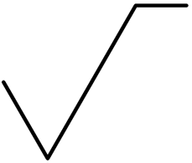» (шероховатость поверхности) и другие взамен соответствующих слов в предложении;
- знак «/» (косая черта) вместо союзов «и», «или», сочетания «и (или)», а также для разделения вариантов слов или словосочетаний;
- обозначения единиц величин без числовых значений. В тексте при использовании без числового значения следует писать наименование единицы величины;
- индексы документов по стандартизации (например, «ГОСТ», «ГОСТ Р») без регистрационного номера – следует применять слова «национальный стандарт», «межгосударственный стандарт» и т. п.
6.1.9 Поясняющие надписи, нанесенные или наносимые непосредственно на изготовляемое изделие (например, на планки, таблички к элементам управления и т. п.), а также наименования команд, режимов, сигналов выделяют в тексте кавычками⁾ (например, «ВКЛ», «КдУ», «230 В», «Сигнал +27 включено»). Если кавычки входят в состав поясняющей надписи, допускается использовать внешние и внутренние кавычки разного рисунка.
Пример – На табличке должна быть нанесена надпись «Режим „Контроль“».
Надпись приводят точно в том виде, в котором она нанесена или должна быть нанесена на изделие. Начертание, размер и цвет шрифта, а также иные особенности графического оформления надписи допускается не воспроизводить.
6.1.10 В ТД допускается использовать переносы в словах, при необходимости.
Не допускается применять переносы:
- в словах в заголовках структурных элементов, наименованиях таблиц, иллюстраций;
- в сокращениях слов и аббревиатурах;
- в обозначениях включая обозначения единиц величин, изделий, документов и стандартов.
Не допускается размещать на разных строках:
- частицу «не» и непосредственно следующее за ней слово;
- числовое значение и обозначение единицы величины;
- слово, обозначающее вид элемента (например, приложение, таблица, рисунок), и номер (обозначение) этого элемента;
- запись диапазона числовых значений (например «от 12 до 15 мм»,
«12 – 15 мм»), а также интервалы порядковых номеров, безразмерных коэффициентов и календарных дат (например, «1941–1945»).
В таблицах и в ТД, содержащих текст, разбитый на графы, допускается, при необходимости, применять переносы в словах заголовков граф, а также переносить диапазон числовых значений на следующую строку, если это не искажает смысл информации.
6.1.11 Небольшой по объему цифровой материал допускается представлять в виде блока строк без оформления таблицы или списка. Весь блок выравнивают по левому краю или по центру страницы. Выравнивание данных в колонках – в зависимости от их вида (текст, числа) по правилам выравнивания содержимого ячеек в таблицах.
Пример – Предельные отклонения размеров профилей всех номеров:
по высоте ±2,5 %
по ширине полки ±1,5 %
по толщине стенки ±0,3 %
по толщине полки ±0,3 %

6.2 Единицы величин и числовые значения
6.2.1 Применяемые в ТД единицы величин, их наименования и обозначения, а также правила применения и написания должны соответствовать Положению [2] и ГОСТ 8.417.
При необходимости после значения величины в единицах Международной системы единиц (СИ) допускается в скобках указывать эквивалентное значение величины, выраженное в единицах ранее применявшихся систем.
6.2.2 Количественные числительные с обозначением единиц величины и единиц счета следует записывать цифрами.
В остальных случаях количественные числительные допускается записывать цифрами или словами. Числительное с указанием единицы счета допускается записывать словами, если это необходимо для однозначного понимания текста, в том числе для разграничения количества предметов и номера позиции.
Примеры
1 Провести испытания пяти труб длиной 5 м каждая.
2 Отобрать 15 труб для испытаний на герметичность.
3 …полученное значение умножить на 28.
4 …затянуть десять гаек (рисунок 1, поз. 3).
6.2.3 К порядковым числительным, записанным арабскими цифрами, добавляют буквенные окончания:
- из одной буквы, если последней букве словесной формы числительного предшествует гласная: 7-е, 12-й, 10-х;
- из двух букв, если последней букве предшествует согласная: 6-го.
При перечислении трех и более порядковых числительных, имеющих одинаковое буквенное окончание, его приводят только после последнего числа.
Пример – … 1, 3, 6 и 8-я линии …
Если подряд указываются два порядковых числительных, разделенных запятой или соединительным союзом, то буквенное окончание следует добавлять у обоих.
Пример – 1-й, 2-й ряды; 8-й и 9-й классы.
Буквенные окончания не применяют в порядковых числительных, если они стоят после существительных, к которым относятся, а также при римских цифрах и в датах.
Примеры
1 … в пункте 7 …
2 … III плоскость …
3 … 17 июля 2026 года …
Сложные прилагательные, первой частью которых является числительное, обозначаемое цифрой, пишут через дефис.
Пример – … 15-метровый …
Сложные прилагательные, образованные от числового значения в процентах, записывают с буквенным окончанием, присоединяемым к обозначению процента дефисом.
Пример – … 5 %-ный раствор …
6.2.4 Числовые значения одного и того же параметра изделия (например, сопротивление конкретного участка цепи) в пределах одного ТД приводят, как правило, в одной и той же единице величины.
Примечание — Требование относится к одному и тому же конкретному параметру, а не ко всем однородным параметрам, приведенным в ТД.
6.2.5 Числовые значения величин в ТД следует указывать с точностью, необходимой для обеспечения требуемых свойств изделия.
Числовые значения одной и той же величины, приведенные в одном ряду или диапазоне, записывают с одинаковым количеством знаков после запятой.
Округление числовых значений величин до первого, второго, третьего и т. д. десятичного знака для различных типоразмеров, марок и т. п. изделий одного наименования должно быть одинаковым.
Если требуемая точность числовых значений различается, допускается объединять их в группы. В пределах каждой группы количество знаков после запятой должно быть одинаковым.
6.2.6 Дробные числа необходимо приводить в виде десятичных дробей. Если представление числового значения в виде десятичной дроби невозможно или нецелесообразно, его допускается записывать в виде простой дроби в одну строку с применением косой черты.
Размеры в дюймах следует записывать в виде простых дробей в одну строку с применением косой черты. Для типовых размеров допускается применение специального написания (например, ½).
Продолжительность времени допускается выражать сочетанием числовых значений в последовательно убывающих единицах времени.
Примеры
1 0,75, 5/32.
2 1 1/2", 1/4", ½", ¾".
3 1 ч 30 мин.
4 1 год 6 мес.
6.2.7 Числовое значение величины с симметричным предельным отклонением записывают со знаком «±». Несимметричные предельные отклонения записывают в виде верхнего и нижнего индекса или в скобках в строку с разделителем «;».
Обозначения единиц величин приводят по ГОСТ 8.417.
Пример – (65 ± 2) %, 7,0 кг (+0,4; −0,2) кг, (7,0 ) кг, (7,0^{+0,4} _{−0,3}) кг, (7,0^{+0,4}) кг.
6.2.8 Если в тексте приводится ряд числовых значений, выраженных в одной и той же единице величины, то ее указывают только после последнего числового значения.
Пример – 1,50; 1,75; 2,00 м.
6.2.9 Диапазон числовых значений с указанием единицы величины записывают со словами «от» и «до» (имея в виду «от ... до ... включительно»). Допускается разделять первое и последнее значения диапазона тире в соответствии с ГОСТ 8.417.
Обозначение единицы величины для диапазона приводят в соответствии с ГОСТ 8.417.
Примеры
1 … толщина слоя должна быть от 0,5 до 2,0 мм.
2 … толщина слоя должна быть 0,5 – 2,0 мм.
3 …от минус 40 °С до плюс 10 °С.
6.2.10 Интервалы числовых значений с единицами счета, порядковых номеров, безразмерных коэффициентов и календарных лет записывают с использованием тире без пробелов.
Примеры
1 …изготовить 5–10 штук.
2 … рисунки 1–14 ….
3 …с коэффициентом 1,3–1,7.
4 … 1941–1945….
6.2.11 Приводя наибольшие или наименьшие значения величин, следует применять словосочетание «должно быть не более (не менее)».
Приводя допустимые значения отклонений от указанных норм, требований, следует применять словосочетание «не должно быть более (менее)».
Примеры
1 Массовая доля углекислого натрия в технической кальцинированной соде должна быть не менее 99,4 %.
2 Отклонение от номинального значения не должно быть более 0,5 мм.

6.3 Структурирование текста документа
6.3.1 Основное тематическое содержание ТД и приложения структурируют с использованием разделов, подразделов, пунктов и подпунктов в необходимом сочетании.
Структуру текста выбирает разработчик с учетом содержания и назначения ТД, а также требований документов по стандартизации, распространяющихся на ТД соответствующего вида.
6.3.2 Текст в ТД излагают в виде пунктов и, при необходимости, подпунктов. Единственный подпункт не выделяют.
Пункт (подпункт) должен иметь законченный смысл и может включать один или несколько абзацев, списки, таблицы, иллюстрации, формулы, примечания, сноски, примеры и другие элементы в необходимом сочетании.
Текст пункта (подпункта) начинают с прописной буквы.
6.3.3 Если все содержание раздела, подраздела, пункта или приложения полностью представлено одной или несколькими таблицами и (или) иллюстрациями, подчиненные структурные элементы не выделяют.
6.3.4 Основное тематическое содержание ТД делят на один или несколько разделов. Текст приложения допускается делить на разделы. Один раздел в приложении не выделяют.
При необходимости раздел допускается делить на подразделы. Один подраздел не выделяют.
6.3.5 В разделе не допускается одновременно размещать непосредственно входящие в него подразделы и пункты. Если раздел делят на подразделы, пункты размещают в составе подразделов.
В приложении не допускается одновременно размещать непосредственно входящие в него разделы и пункты. Если приложение делят на разделы, пункты размещают в составе разделов.
6.3.6 Разделам, подразделам, пунктам и подпунктам присваивают номера, состоящие из арабских цифр (рисунок 1). Количество цифровых групп, разделенных точками, в номере структурного элемента не должно превышать четырех. Буквенное обозначение приложения при определении количества цифровых групп не учитывают.
После номера структурного элемента точку не ставят.
6.3.6.1 Разделы основного тематического содержания нумеруют сквозной нумерацией в пределах ТД. Разделы каждого приложения нумеруют отдельно, добавляя перед номером раздела обозначение приложения и отделяя его точкой. Единственный раздел основного тематического содержания также нумеруют.
6.3.6.2 Подразделы нумеруют сквозной нумерацией в пределах каждого раздела. Номер подраздела состоит из номера раздела и порядкового номера подраздела, разделенных точкой.
6.3.6.3 Пункты нумеруют сквозной нумерацией в пределах раздела, подраздела или приложения, в котором они непосредственно размещены. Номер пункта состоит из номера (обозначения) этого элемента и порядкового номера пункта, разделенных точкой. Единственный пункт также нумеруют.
6.3.6.4 Подпункты нумеруют последовательно в пределах пункта. Номер подпункта состоит из номера пункта и порядкового номера подпункта, разделенных точкой.

1 Типы и основные размеры  1.1  Пункты в разделе 1  1.2  1.3  2 Испытания  2.1 Предварительные действия  2.1.1  Пункты в подразделе 2.1  2.1.2  2.2 Проведение испытаний  2.2.1 Испытания на прочность  2.2.1.1  Подпункты в пункте 2.2.1  2.2.1.2  2.2.2 Испытания на …  2.2.2.1  Подпункты в пункте 2.2.2  2.2.2.2 | Приложение А  (обязательное)  Методы испытаний  А.1 Аппараты, материалы и реактивы  А.1.1  Пункты в разделе А.1  А.1.2  А.1.3  А.2 Подготовка к испытанию  А.2.1  Пункты в разделе А.2  А.2.2  А.2.2.1  Подпункты в пункте А.2.2  А.2.2.2
а) Пример нумерации структурных элементов основного тематического содержания | б) Пример нумерации структурных элементов приложения, содержащего разделы
Рисунок 1
6.3.7 Разделы и подразделы должны иметь наименования.
Пункт, предназначенный только для объединения входящих в него подпунктов либо содержащий только одну таблицу или одну иллюстрацию, также может иметь наименование.
Наименование должно кратко и ясно характеризовать содержание структурного элемента и состоять не более чем из двух предложений.
В наименованиях структурных элементов не допускается применять сокращения, кроме входящих в наименования или обозначения продукции, а также единиц величин.
6.3.8 Заголовок раздела, подраздела, а также пункта, имеющего наименование, включает его номер и наименование. Наименование структурного элемента начинают с прописной буквы, точку в конце не ставят. Если наименование структурного элемента состоит из двух предложений, их разделяют точкой.

6.4 Списки
6.4.1 Списки применяют в ТД для наглядного представления двух и более связанных по содержанию перечислений.
6.4.2 Список в ТД помещают:
- в пункте, подпункте;
- ячейке таблицы;
- поясняющих данных иллюстрации;
- примечании.
6.4.3 Список должен начинаться вводной фразой, поясняющей содержание списка, в конце которой ставят двоеточие.
В таблицах вводную фразу допускается не приводить, если содержание списка однозначно определяется заголовком графы.
6.4.4 Каждое перечисление списка размещают с новой строки с абзацным отступом, принятым по всему документу. Перед текстом перечисления приводят маркер или обозначение, которое отделяют от текста перечисления отступом. Текст перечислений одного уровня рекомендуется начинать на одном уровне.
Текст перечисления начинают со строчной буквы (если применение прописной буквы не является обязательным для первого слова). Каждое перечисление списка, кроме последнего, оканчивают точкой с запятой. Последнее перечисление списка оканчивают точкой.
Если текст перечисления включает более двух предложений, то последующие предложения в этом перечислении начинают с прописной буквы и разделяют точкой.
6.4.5 В ТД применяют маркированные и нумерованные списки.
В маркированном списке каждое перечисление должно начинаться со знака дефиса. Допускается применять иные маркеры, предусмотренные документами по стандартизации для соответствующего вида ТД.
В нумерованном списке каждое перечисление должно начинаться с обозначения по 6.4.7, после которого ставят круглую закрывающую скобку. Точку после скобки не ставят.
6.4.6 Список выполняют нумерованным, если выполнено хотя бы одно из условий:
- в тексте ТД есть ссылки на отдельные перечисления списка;
- перечисление списка подразделяется на другие перечисления (список следующего уровня – см. 6.4.8).
6.4.7 Для обозначения перечислений нумерованного списка применяют:
- строчные буквы русского алфавита, кроме букв ё, з, й, о, х, ч, ъ, ы, ь;
- порядковые номера, записанные арабскими цифрами;
- порядковые номера, записанные римскими цифрами по ГОСТ Р 2.304;
- строчные буквы латинского алфавита, кроме букв i, o, x.
Перечисления одного списка обозначают последовательно, без пропусков, с применением одной системы обозначений. Если количества букв выбранного алфавита недостаточно, обозначение продолжают сочетаниями из двух букв того же алфавита, например, «аа», «аб».
6.4.8 Если содержание отдельного перечисления необходимо детализировать, в его составе приводят вложенный список следующего уровня. Текст перечисления, непосредственно предшествующий вложенному списку, оканчивают двоеточием.
Применение многоуровневых списков с четырьмя и более уровнями вложенности не рекомендуется.
В таблицах и поясняющих данных иллюстрации многоуровневые списки не применяют.
6.4.9 Списки второго и последующего уровней оформляют в соответствии с требованиями 6.4.3 – 6.4.7 с учетом следующих особенностей (рисунок 2):
- для каждого списка определенного уровня применяют один и тот же способ обозначения перечислений, при этом нумерацию перечислений каждого отдельного списка начинают заново;
- для списков второго, третьего и последующих уровней отступ текста слева допускается устанавливать на уровне начала текста перечисления предыдущего уровня с сохранением принятого по всему тексту ТД абзацного отступа.
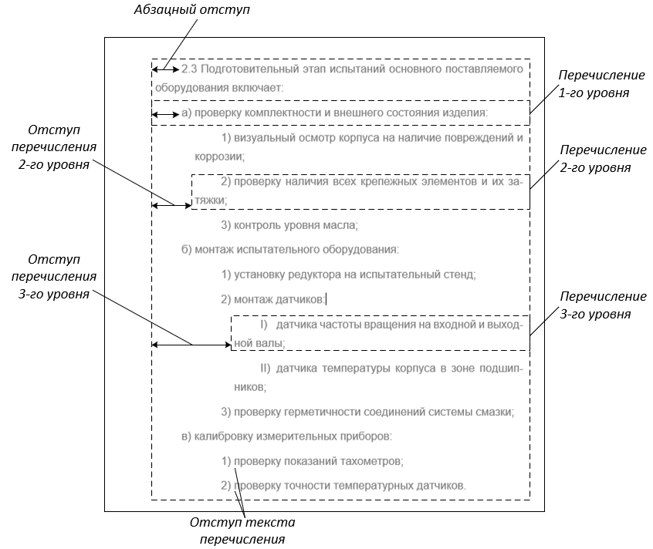
Рисунок 2 – Оформление многоуровневого списка

6.5 Таблицы

6.5.1 Общие требования к оформлению
6.5.1.1 Таблицы применяют в ТД для наглядного представления показателей и других сведений, а также для удобства их сравнения. Таблица должна содержать не менее двух граф и не менее двух строк (рисунок 3).
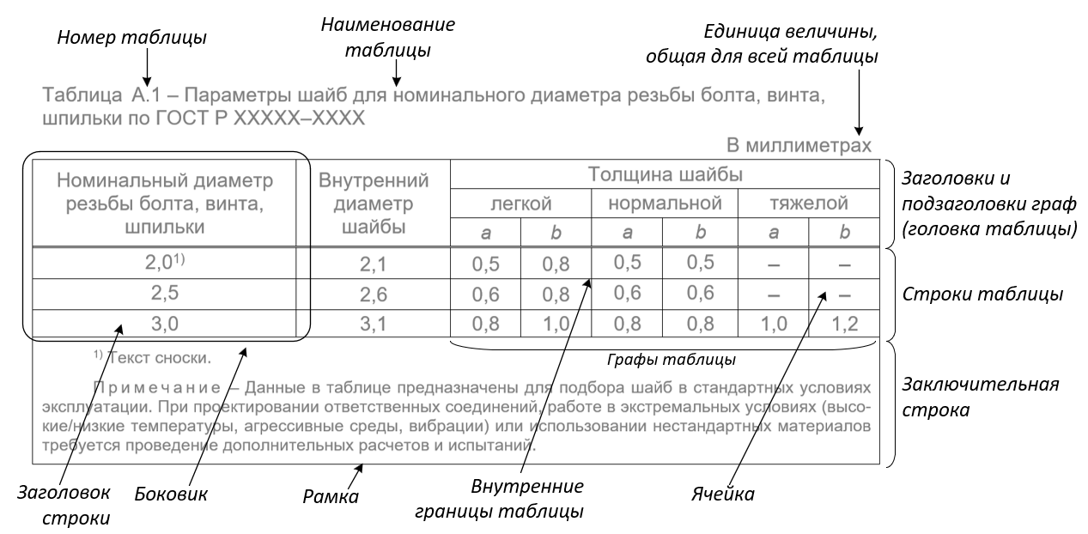
Рисунок 3 – Основные элементы таблицы
6.5.1.2 Таблицу помещают после текста, в котором впервые приведена ссылка на нее, или на следующей странице. При необходимости таблицу допускается помещать в приложении, а также в поясняющих данных к иллюстрации.
Таблицу размещают отдельно от основного текста и по горизонтали выравнивают по центру страницы.
6.5.1.3 Допускается располагать таблицу на отдельной странице перпендикулярно основному направлению текста (вдоль длинной стороны страницы), если это облегчает ее восприятие. Таблицу и ее заголовок в этом случае поворачивают на 90° против часовой стрелки относительно основного направления текста. Основную надпись, колонтитулы и поля страницы не поворачивают.
6.5.1.4 Таблицы основного тематического содержания ТД нумеруют арабскими цифрами сквозной нумерацией в пределах данного элемента документа. Таблицы каждого приложения нумеруют отдельно, добавляя перед номером таблицы обозначение приложения и отделяя его точкой. Единственную таблицу также нумеруют.
Пример – Таблица 3, Таблица 44, Таблица В.5, Таблица Б.19.
При необходимости таблицы допускается нумеровать отдельно в пределах каждого раздела. В этом случае номер таблицы состоит из номера раздела и порядкового номера таблицы, отделенных точкой.
Пример – Таблица 3.7, Таблица Б.1.23.
6.5.1.5 Если в виде таблицы выполнено все содержание структурного элемента, такую таблицу допускается не нумеровать, не учитывать при нумерации других таблиц ТД и не приводить в дополнительном элементе «Перечень таблиц». При необходимости приведения ссылки на такую таблицу ссылаются на соответствующий структурный элемент. В заголовке структурного элемента отражают содержание размещенной в нем таблицы.
Если таблица занимает две или более страницы, ее нумеруют и оформляют по общим правилам.
6.5.1.6 Над нумерованной таблицей помещают информацию о ней:
- слово «Таблица»;
- номер таблицы согласно 6.5.1.4;
- наименование таблицы, которое точно и кратко отражает ее содержание (при необходимости краткого пояснения или уточнения содержания таблицы).
Наименование отделяют от номера таблицы знаком тире и записывают с прописной буквы. Точку после номера и наименования таблицы не ставят.
Информацию о таблице выравнивают по левой границе рамки таблицы без абзацного отступа.
6.5.1.7 Рамку таблицы и внутренние границы при их наличии выполняют сплошными тонкими линиями. Допускается применять сплошные полужирные линии для отделения частей таблицы и групп данных (рисунок 4).
Допускается не выполнять отдельные горизонтальные и вертикальные линии, если их отсутствие не затрудняет пользование таблицей.
Диагональное разделение ячеек таблицы не допускается.
Таблица _
Наружный диаметр, мм | Масса 1 м трубы, кг, при толщине стенки, мм
Наружный диаметр, мм | 3,0 | 3,5 | 4,0 | 4,5 | 5,0 | 5,5 | 6,0 | 6,5
32 | 2,146 | 2,460 | 2,762 | 3,052 | 3,329 | 3,594 | 3,947 | 4,316
38 | 2,589 | 2,978 | 3,354 | 3,718 | 4,069 | 4,408 | 4,735 | 5,049
42 | 2,885 | 3,323 | 3,749 | 4,162 | 4,652 | 4,951 | 5,327 | 5,690
45 | 3,071 | 3,582 | 4,044 | 4,495 | 4,932 | 4,358 | 5,771 | 6,171
50 | 3,474 | 4,014 | 4,538 | 5,049 | 5,049 | 6,036 | 6,511 | 6,972
54 | 3,773 | 4,359 | 4,932 | 5,493 | 6,042 | 6,578 | 7,104 | 7,613
Рисунок 4
6.5.1.8 Таблицу следует выполнять с головкой. Боковик таблицы выполняют при необходимости.
Головку таблицы выделяют одним из следующих способов:
- отделяют от остальной части таблицы двойной тонкой линией;
- отделяют от остальной части таблицы одинарной полужирной линией;
- заголовки и подзаголовки граф выполняют полужирным шрифтом.
6.5.1.9 Боковик таблицы, как правило, состоит из первой графы. Боковик допускается выполнять из двух или нескольких расположенных слева граф, содержащих заголовки и подзаголовки строк. Отдельную графу с порядковыми номерами строк при ее наличии также включают в боковик.
6.5.1.10 Заголовки граф и строк таблицы записывают с прописной буквы, а подзаголовки — со строчной буквы, если они составляют одно предложение с заголовком, или с прописной буквы, если они имеют самостоятельное значение. В конце заголовков и подзаголовков точку не ставят. Заголовки и подзаголовки граф и строк указывают в единственном числе, если иное не требуется по смыслу таблицы.
Заголовки граф записывают параллельно строкам таблицы. При необходимости допускается перпендикулярное расположение текста в заголовках граф.
6.5.1.11 Графы и (или) строки таблицы допускается нумеровать арабскими цифрами при необходимости ссылок на них.
Порядковый номер строки указывают непосредственно перед ее заголовком (рисунок 5) либо в отдельной графе «№ п/п», включаемой в боковик таблицы (рисунок 6).
Графы нумеруют в отдельной строке. Строку с номерами граф включают в головку таблицы (см. рисунок 5).
Таблица _
Наименование показателя | Значение
Наименование показателя | в режиме 1 | в режиме 2
1 | 2 | 3
1 Ток коллектора, А | 5, не менее | 7, не более
2 Напряжение на коллекторе, В | – | –
3 Сопротивление нагрузки коллектора, Ом | – | –
Рисунок 5
Таблица _
№ п/п | Наименование показателя | Значение
№ п/п | Наименование показателя | в режиме 1 | в режиме 2
1 | Ток коллектора, А | 5, не менее | 7, не более
2 | Напряжение на коллекторе, В | – | –
3 | Сопротивление нагрузки коллектора, Ом | – | –
Рисунок 6
6.5.1.12 Текст в ячейке таблицы записывают с прописной буквы. В конце последнего предложения точку не ставят.
Числовые значения одной и той же величины в пределах одной графы рекомендуется приводить с одинаковым количеством десятичных знаков.
Строку таблицы не рекомендуется разделять переносом на следующую страницу, за исключением случаев, когда она не помещается на одной странице.
При отсутствии данных в ячейке таблицы следует ставить «тире».
6.5.1.13 Содержимое ячейки размещают с отступом не менее 0,5 мм от ее границ.
Выравнивание содержимого в ячейке по вертикали рекомендуется выполнять по верхнему краю или по центру. Выравнивание содержимого ячейки по горизонтали рекомендуется выполнять (рисунки 7 и 8):
а) для головки таблицы – по центру;
б) для ячеек, составляющих содержание таблицы:
1) преимущественно текстовое содержимое выравнивают по левому краю или по ширине (с абзацным отступом или без него);
2) текстовое содержимое небольшого объема (одно-два слова) выравнивают по центру;
3) числовые значения выравнивают по центру или по десятичному разделителю;
в) примечания и сноски к таблице выравнивают по левому краю с абзацным отступом как для основного текста.
Таблица _
В метрах
Наименование  показателя | Значение для экскаватора типа
Наименование  показателя | ЭКЛ 1,2 | ЭКО 1,7 | ЭКО 1,2 | ЭКО 2,0 | ЭКО 3,0
Глубина копания, не менее | 1,29 | 1,70 | 1,2* | 2,0* | 3,0*
Ширина копания | 0,25 | — | 0,4; 0,6; 0,8 | 0,6**; 0,9; 1,0 | 1,5; 2,0; 2,5
* При наименьшем коэффициенте заполнения.
** Для экскаваторов на тракторе Т-30.
Рисунок 7
Таблица _
Наименование показателя | Значение | Метод испытаний
Внешний вид полиэтиленовой пленки | Гладкая, однородная, с равнообрезанными краями | По 5.2
Разрушающее напряжение при растяжении, МПа (кгс/мм²) | 12,8 (1,3) | По ГОСТ …
Рисунок 8
6.5.1.14 Допускается объединять смежные ячейки, содержащие одинаковые значения, либо объединять ячейки для размещения общего заголовка группы граф или строк.
6.5.1.15 Таблицу с небольшим количеством граф допускается делить на части и помещать одну часть рядом с другой на одной странице, при этом повторяют головку таблицы (рисунок 9). Части разделяют двойной тонкой линией. Допускается разделять полужирной линией.
Таблица _
Диаметр стержня крепежной детали, мм | Масса 1000 шт. стальных шайб, кг | Диаметр стержня крепежной детали, мм | Масса 1000 шт. стальных шайб, кг
1,1 | 0,045 | 2,0 | 0,082
1,2 | 0,049 | 2,5 | 0,102
1,4 | 0,057 | 3,0 | 0,123
Рисунок 9
6.5.1.16 Допускается переносить часть таблицы на следующую страницу как по вертикали – при большом количестве строк, так и по горизонтали – при большом количестве граф.
Примечание – Перенос части таблицы по горизонтали рекомендуется выполнять только при размещении таблицы на смежных страницах (при двусторонней печати).
6.5.1.17 При переносе части таблицы на последующих страницах повторяют головку (при переносе по вертикали) или боковик (при переносе по горизонтали).
Если на следующую страницу переносится только заключительная строка таблицы, то головку таблицы также повторяют.
6.5.1.18 В общем случае при переносе части таблицы на другие страницы информацию о таблице (см. 6.5.1.6) помещают только над первой частью таблицы. Над другими частями приводят слова «Продолжение таблицы…» с указанием номера (обозначения) таблицы.
Если над таблицей приведено наименование единицы величины, то его повторяют над всеми последующими частями таблицы.
Если таблица продолжается на следующей странице, нижнюю горизонтальную линию предшествующей части таблицы не проводят, кроме линий, имеющих смысловое значение.
Допускается в стандарте организации устанавливать иные правила оформения последующих частей таблицы с учетом возможностей применяемых программных средств.
6.5.1.19 На все нумерованные таблицы ТД должны быть приведены ссылки в тексте документа. Ссылки оформляют в соответствии с 6.8.5.

6.5.2 Выполнение таблиц
6.5.2.1 Если все числовые значения величин, приведенные в таблице, выражены в одной единице величины, ее наименование приводят над таблицей справа, ниже заголовка таблицы (см. рисунок 10).

Таблица _
В миллиметрах
Номинальный диаметр резьбы болта, винта, шпильки | Внутренний диаметр шайбы | Толщина шайбы
Номинальный диаметр резьбы болта, винта, шпильки | Внутренний диаметр шайбы | легкой |  | нормальной |  | тяжелой
Номинальный диаметр резьбы болта, винта, шпильки | Внутренний диаметр шайбы | a | b | a | b | a | b
2,0 | 2,1 | 0,5 | 0,8 | 0,5 | 0,5 | ̶ | ̶
2,5 | 2,6 | 0,6 | 0,8 | 0,6 | 0,6 | ̶ | ̶
3,0 | 3,1 | 0,8 | 1,0 | 0,8 | 0,8 | 1,0 | 1,2
Рисунок 10
6.5.2.2 Если числовые значения большинства показателей в таблице выражены в одной единице величины, в отдельные показатели – в других единицах, над таблицей справа приводят обобщенное наименование преобладающих показателей и наименование общей для них единицы величины, например, «Размеры в миллиметрах», «Напряжение в вольтах». Обозначения других единиц величин приводят в заголовках соответствующих граф (рисунок 11).
Таблица _
Размеры в миллиметрах
Номинальный диаметр DN | D | L | L₁ | L₂ | Масса, кг, не более
1 | 2 | 3 | 4 | 5 | 6
50 | 160 | 130 | 525 | 600 | 160
80 | 195 | 210 | 525 | 600 | 170
Рисунок 11
6.5.2.3 Если числовые значения величин в графах таблицы выражены в разных единицах величины, их обозначения указывают в заголовке каждой графы
(рисунок 12).
Таблица _
Тип изолятора | Номинальное напряжение, В | Номинальный ток, А
ПНР-6/400 | 6 | 400
ПНР-6/800 | 6 | 800
ПНР-6/900 | 6 | 900
Рисунок 12
6.5.2.4 Обозначение единицы величины, общее для всех числовых значений в строке, указывают после наименования соответствующего показателя через запятую (см. рисунок 6). Допускается приводить обозначения единиц величин в отдельной графе таблицы (рисунок 13).
Таблица _
№ п/п | Наименование показателя | Единица величины | Значение
№ п/п | Наименование показателя | Единица величины | в режиме 1 | в режиме 2
1 | Ток коллектора | А | 5, не менее | 7, не более
2 | Напряжение на коллекторе | В | – | –
3 | Сопротивление нагрузки коллектора | Ом | – | –
Рисунок 13
6.5.2.5 Обозначения единиц плоского угла следует указывать для каждого значения в таблице как при наличии горизонтальных линий, разделяющих строки (рисунок 14), так и при отсутствии горизонтальных линий (рисунок 15).
Таблица _
α | β
3°5′30″ | 6°30′
4°23′50″ | 8°26′
5°30′20″ | 10°30′
Рисунок 14
Таблица _
α | β
3°5′30″  4°23′50″  5°30′20″ | 6°30′  8°26′  10°30′
Рисунок 15
6.5.2.6 Предельные отклонения, относящиеся ко всем числовым значениям величин, помещенным в одной графе, указывают в заголовке графы под наименованием или обозначением показателя (рисунок 16).
Таблица _
Размеры в миллиметрах
Диаметр резьбы d | S  ± 0,2 | H  ± 0,3 | h  ± 0,2 | Масса, кг  ± 0,01 | Условный диаметр шплинта d₁
4 | 7,0 | 5,0 | 5,2 | 0,012 | 1,0
5 | 8,0 | 6,0 | 4,0 | 0,014 | 1,2
6 | 10,0 | 7,5 | 5,0 | 0,02 | 1,6
Рисунок 16

6.5.2.7 Предельные отклонения, относящиеся к нескольким числовым значениям величин или к определенному числовому значению величины, указывают в отдельной графе (рисунки 17 и 21).

Таблица _
В миллиметрах
Наружный диаметр подшипника | Канавка |  |  |  |  |  | Установочное кольцо
Наружный диаметр подшипника | D₁ |  | A |  | B | r | D₂ | H |  | C | P | t₂
Наружный диаметр подшипника | Номин. | Пред. откл. | Номин. | Пред. откл. | B | r | D₂ | Номин. | Пред. откл. | C | P | Номин. | Пред. откл.
30 | 23,2 | +0,25 | 2,05 | –0,15 | 1,3 | 0,4 | 34,6 | 3,2 | –0,15 | 1,1 | 0,6 | 0,4 | –0,1
32 | 30,2 |  |  |  |  |  | 34,6
35 | 33,2 |  |  |  |  |  | 39,6
37 | 34,8 |  |  |  |  |  | 41,2
40 | 38,1 |  |  |  |  |  | 44,5
42 | 39,8 |  |  |  |  |  | 45,2
Рисунок 17
6.5.2.8 Для сокращения текста заголовков и подзаголовков граф наименования величин (параметров) допускается заменять буквенными обозначениями по ГОСТ Р 2.321. Иные буквенные обозначения допускается применять, если они пояснены в тексте или на иллюстрации.
Показатели с одним и тем же буквенным обозначением рекомендуется группировать последовательно в порядке возрастания индексов (см. рисунки 11, 16 и 17).
6.5.2.9 Если ограничительные слова «более», «не более», «менее», «не менее» и др. относятся ко всем значениям показателя в строке или графе, их приводят в заголовке строки или графы таблицы после наименования этого показателя (единицы величины) и отделяют от него запятой (см. рисунки 7 и 11).
Если ограничительные слова относятся к конкретному значению в таблице, то их приводят в соответствующей ячейке и отделяют от него запятой (см. рисунок 13).
6.5.2.10 Повторяющиеся в одной графе отдельные слова, чередующиеся с числовыми значениями, допускается заменять в последующих строках закрывающими кавычками (рисунок 18).
Таблица _
В миллиметрах
Диаметр зенкера | С | С₁ | R | h | h₁ | S | S₁
От 10 до 11 | 3,17 | – | – | 3,00 | 0,25 | 1,00 | –
Св. 11 » 12 | 4,85 | 0,14 | 0,14 | 3,84 | – | 1,60 | 6,75
» 12 » 14 | 5,50 | 4,20 | 4,20 | 7,45 | 1,45 | 2,00 | 6,90
Рисунок 18
Заменять кавычками повторяющиеся в таблице словосочетания (предложения), цифры, математические знаки, знаки процента и номера, обозначения марок материалов и типоразмеров изделий, обозначения нормативных документов не допускается.
Если необходимо повторить весь текст (из двух и более слов) в последующих ячейках, то его либо приводят в объединенной ячейке, либо заменяют словами «То же» (слова «То же» заменяют весь текст из предыдущей ячейки). Допускается привести слова «То же» и добавить дополнительные сведения (рисунок 19).
Таблица _
Марки стали и сплава |  | Назначение
Новое обозначение | Старое обозначение | Назначение
08X18H10 | 0X8H10 | Трубы, детали печной арматуры, теплообменники, патрубки, муфели, реторты и коллекторы выхлопных систем, электроды искровых зажигательных свечей
08X18H10T | 0X18H10T
12X18H10T | X18H10T
09X15H810 | X15H910 | Для изделий, работающих в атмосферных условиях
09X6H6 | X16H6 | То же. Не имеет дельтаферрита
Рисунок 19
6.5.2.11 При указании в таблицах последовательных интервалов чисел, охватывающих все числа ряда, их следует записывать: «От... до ...» согласно 6.2.9 и «Св. ... до ...», не включая первое значение диапазона (см. рисунок 18).

6.5.2.12 Если обозначение единицы величины приведено в заголовке графы или над таблицей, интервал числовых значений в ячейке допускается записывать в виде нижней и верхней границ, разделенных тире (рисунок 20). Тире отделяют от числовых значений пробелами. Обе границы при такой записи входят в интервал.
Таблица _
Наименование материала | Температура плавления, K (°C)
Латунь | 1131 – 1173 (858 – 900)
Сталь | 1573 – 1673 (1300 – 1400)
Чугун | 1373 – 1473 (1100 – 1200)
Рисунок 20
6.5.2.13 Для выделения предпочтительной или не рекомендуемой к применению номенклатуры или числовых значений величин допускается применять условные отметки с пояснением их в примечаниях к таблице. Допускается заключать в скобки те значения, которые не рекомендуются к применению или имеют ограничительное применение, указывая в примечании значение скобок (рисунок 21).

Таблица _
В миллиметрах
Длина винта
Номин. | Пред. откл.
(18) | ± 0,43
20 | ± 0,52
(21) | ± 0,52
25 | ± 0,52
Примечание – Размеры, заключенные в скобки, применять не рекомендуется.
Рисунок 21
6.5.2.14 Для изделий массой до 100 г допускается приводить массу определенного количества изделий, а для изделий, изготовленных из разных материалов, может быть указана масса для основных материалов в соответствии с рисунками 22 и 23.
Таблица _
Длина, мм | Масса 1000 шт., кг, не более
12 | 0,780
15 | 0,975
Рисунок 22
Таблица _
Длина, мм | Масса, кг, не более
Длина, мм | стали | латуни
128 | 1,20 | 1,30
150 | 1,50 | 1,64
Рисунок 23
Вместо указания в таблице массы изделий, изготовленных из разных материалов, допускается в примечании к таблице приводить поправочные коэффициенты для определения массы (рисунок 24).
Таблица _
Длина, мм | Масса, кг, не более
70 | 1,25
100 | 1,50
Примечание – Для определения массы винтов значение массы, указанное в таблице может быть умножено на коэффициент:
- 1,080 – для латуни;
- 0,356 – для алюминиевого сплава.
Рисунок 24

6.6 Иллюстрации

6.6.1 Общие требования к оформлению
6.6.1.1 Иллюстрации в ТД применяют для представления информации в графическом виде и пояснения текста или таблиц. Иллюстрация состоит из одного или нескольких взаимосвязанных изображений и, при необходимости, поясняющих данных.
6.6.1.2 Иллюстрацию в ТД помещают после текста, содержащего первую ссылку на нее, на той же или следующей странице. При необходимости иллюстрация может быть размещена в таблице или приложении (см. рисунки В.1 и В.2).
Иллюстрацию размещают отдельно от основного текста и по горизонтали выравнивают по центру страницы.
6.6.1.3 Допускается располагать иллюстрацию на отдельной странице перпендикулярно основному направлению текста (вдоль длинной стороны страницы), если это облегчает ее восприятие. Иллюстрацию и ее заголовок в этом случае поворачивают на 90° против часовой стрелки относительно основного направления текста. Основную надпись, колонтитулы и поля страницы не поворачивают.
6.6.1.4 Иллюстрации основного тематического содержания ТД (кроме размещенных в таблице) нумеруют последовательно арабскими цифрами. Иллюстрации каждого приложения нумеруют отдельно, добавляя перед номером иллюстрации обозначение приложения и отделяя его точкой. Единственную иллюстрацию также нумеруют.
Пример – Рисунок 1, Рисунок 54, Рисунок А.1, Рисунок Б.25.
При необходимости иллюстрации допускается нумеровать отдельно в пределах каждого раздела. В этом случае номер иллюстрации состоит из номера раздела и порядкового номера иллюстрации, разделенных точкой.
Пример – Рисунок 1.1, Рисунок А.3.17.
6.6.1.5 Если в виде иллюстрации выполнено все содержание структурного элемента, такую иллюстрацию допускается не нумеровать, не учитывать при нумерации других иллюстраций и не приводить в дополнительном элементе «Перечень иллюстраций». При необходимости приведения ссылки на такую иллюстрацию ссылаются на соответствующий структурный элемент. В заголовке структурного элемента отражают содержание размещенной в нем иллюстрации.
Если иллюстрация занимает две и более страницы, ее нумеруют и оформляют по общим правилам.
6.6.1.6 Иллюстрации, являющиеся содержимым таблицы, не нумеруют и не приводят в дополнительном элементе «Перечень иллюстраций». При необходимости ссылаются на соответствующую строку, графу или ячейку таблицы.
6.6.1.7 Под нумерованной иллюстрацией помещают информацию о ней:
- слово «Рисунок»;
- номер иллюстрации согласно 6.6.1.4;
- наименование иллюстрации, которое точно и кратко отражает ее содержание (при необходимости краткого пояснения или уточнения содержания иллюстрации).
Наименование отделяют от номера иллюстрации знаком тире и записывают с прописной буквы. Точку после номера и наименования иллюстрации не ставят.
Информацию об иллюстрации выравнивают по центру иллюстрации.
Если иллюстрация размещена перпендикулярно основному направлению текста, то информацию о ней располагают также перпендикулярно.
6.6.1.8 Иллюстрацию допускается выполнять на нескольких страницах (листах). На каждой странице (листе) после номера иллюстрации в скобках указывают номер данной страницы (листа) и общее количество страниц (листов) иллюстрации. Наименование иллюстрации приводят только на первой странице (листе).
Примеры
1 Рисунок 20 (страница 1 из 3) – Схема упаковки контейнера.
2 Рисунок 20 (страница 2 из 3).
3 Рисунок 20 (страница 3 из 3).
4 Рисунок А.5 (лист 2 из 5).
6.6.1.9 На все нумерованные иллюстрации ТД должны быть приведены ссылки в тексте документа. Ссылки оформляют в соответствии с 6.8.6.

6.6.2 Выполнение иллюстраций
6.6.2.1 Иллюстрации могут быть выполнены в виде рисунков, чертежей, схем, фотографий, диаграмм и графиков. Чертежи и схемы выполняют с учетом стандартов ЕСКД. Диаграммы и графики – с учетом [3].
Изображения в виде чертежей и схем выполняют с соблюдением правил, установленных стандартами Единой системы конструкторской документации для соответствующих видов документов, но основную надпись и реквизиты самостоятельного КД для них не приводят.
Иллюстрации в редактируемом формате рекомендуется хранить в соответствии с правилами, установленными в организации.
6.6.2.2 При необходимости для изображения иллюстрации приводят поясняющие данные, являющиеся частью иллюстрации. Поясняющие данные размещают непосредственно под изображением или справа от него.
Поясняющие данные оформляют так, чтобы обеспечивались их однозначная связь с элементами изображения и различимость содержащейся в них информации. Требования к абзацным отступам основного текста на поясняющие данные не распространяются. Поясняющие данные могут быть выполнены в виде таблицы. Такую таблицу не нумеруют и в перечень таблиц ТД не включают.
Примечание – На иллюстрациях, показывающих составные части изделия, в поясняющих данных могут приводиться пояснения к номерам позиций приводят в возрастающем порядке, при этом повторяющуюся позицию поясняют один раз. Для электро- и радиоэлементов приводят, например, позиционные обозначения, установленные в схемах изделия и, при необходимости, номинальные значения величин. Для органов регулировки и настройки в поясняющих данных дополнительно могут указывать назначение соответствующих регулировок и настроек.
6.6.2.3 Способ и качество выполнения иллюстрации должны обеспечивать различимость всех изображений, линий, надписей, символов и условных обозначений в предусмотренных условиях применения документа.
Для ТД, применяемых в бумажной форме, различимость должна сохраняться после печати на страницах установленного формата. Для ТД, применяемых в электронной форме, — при воспроизведении на предназначенных для этого программных и технических средствах.
6.6.2.4 Иллюстрации допускается выполнять монохромными или цветными.
Цвета и оттенки одного цвета допускается применять для смыслового различения элементов изображения. Цвет не должен быть единственным средством передачи информации: различение элементов должно дополнительно обеспечиваться формой, условными обозначениями, штриховкой, типами линий, надписями или другими средствами. Если цвета или оттенки имеют условное значение, это значение указывают в поясняющих данных.
6.6.2.5 Обозначения видов, разрезов, сечений, выносных элементов, позиций и других элементов изображения выполняют по соответствующим стандартам ЕСКД. Одинаковые обозначения не допускается применять для разных элементов одного вида в пределах одной иллюстрации.
Если элемент, обозначенный на одной иллюстрации или странице (листе) иллюстрации, изображен на другой иллюстрации или странице (листе), после его обозначения в скобках приводят соответствующую ссылку.

Примеры
1 Для разных рисунков:
- на листе 1 рисунка 1 указано сечение «А-А (рисунок 2, лист 2)»;
- на листе 2 рисунка 2 изображено сечение с надписью «А-А (рисунок 1, лист 1)».
2 Для одного многостраничного рисунка:
- на листе 1 указано направление взгляда для вида «Б (лист 2)»;
- на листе 2 изображен вид с надписью «Б (лист 1)».

6.7 Формулы

6.7.1 Общие требования к оформлению
6.7.1.1 Формулы, уравнения, неравенства, математические выражения (далее – формулы) применяют в ТД для расчетного обоснования параметров изделия, связи параметров с исходными требованиями, допущениями и нормами, для воспроизводимого пересчета размеров, нагрузок и допусков при изменении исходных данных и в других необходимых случаях.
6.7.1.2 В составе предложения допускается приводить формулу, которая не требует нумерации, пояснения обозначений и последующих ссылок и размеры которой не приводят к изменению межстрочного интервала.
Формулу, требующую нумерации, пояснения обозначений или последующих ссылок, размещают отдельно от основного текста.
Допускается размещение формул в таблице.
6.7.1.3 Формула является частью предложения. Знаки препинания перед формулой и после нее ставят в соответствии с синтаксическим построением предложения.
Если после формулы приводят другие формулы или пояснения, начинающиеся со слова «где», после формулы ставят запятую.
6.7.1.4 Формулу, размещенную отдельно от основного текста, по ширине выравнивают по центру страницы.
6.7.1.5 Формулы, размещенные отдельно от основного текста, нумеруют арабскими цифрами сквозной нумерацией в пределах основного тематического содержания ТД и каждого приложения. Единственную формулу также нумеруют.
Перед номером формулы в приложении добавляют обозначение приложения с разделителем «точка» между ними.
Пример – (1), (15), (Б.3), (А.22).
При необходимости формулы нумеруют в пределах каждого раздела. В этом случае перед номером формулы добавляют номер раздела с разделителем «точка» между ними.
Пример – (2.15), (А.2.17).
Один номер допускается присваивать нескольким последовательно расположенным формулам, не разделенным текстом, если ссылки на отдельные формулы данной группы не требуются.
6.7.1.6 Формулы, приведенные в составе предложения или в таблице, не нумеруют. При необходимости ссылки на формулу в таблице ссылаются на соответствующую строку, графу или ячейку таблицы.
6.7.1.7 Номер формулы приводят в круглых скобках на уровне первой строки формулы у правой границы поля текста (рамки). Номер группы формул приводят на уровне первой формулы группы. Расстояние между последним символом формулы и ее номером должно быть не менее 10 мм.
6.7.1.8 Обозначения, применяемые неоднократно или имеющие общее значение для ТД, допускается пояснять в элементе «Сокращения и обозначения». Обозначения, используемые в отдельной формуле или группе формул, поясняют при их первом применении в тексте перед формулой либо непосредственно после формулы.
Повторно пояснять обозначение не требуется, если его значение не изменяется.
6.7.1.9 Пояснения обозначений, приводимые после формулы, начинают с новой строки словом «где», записанным без абзацного отступа и двоеточия после него (рисунок 25).
Первое поясняемое обозначение приводят после слова «где» на той же строке, остальные – каждое с новой строки. Обозначения располагают в последовательности их первого появления в формуле слева направо, а в дроби — сначала в числителе, затем в знаменателе. Если обозначение вычисляемой величины и его значение пояснены в тексте непосредственно перед формулой, повторное пояснение после формулы не требуется.
Поясняемые обозначения выравнивают относительно друг друга и начинают на уровне абзацного отступа основного текста. После каждого пояснения, кроме последнего, ставят точку с запятой, после последнего — точку. Единицу величины при необходимости приводят после пояснения через запятую.
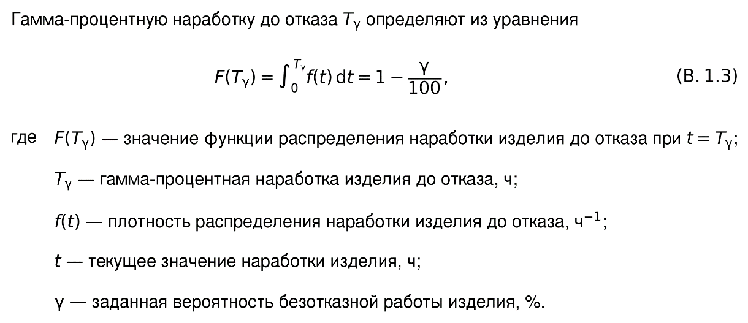

Рисунок 25
6.7.1.10 Интервалы между формулой, размещенной отдельно, и предшествующим и последующим текстом устанавливают не менее интервала между абзацами основного текста.
Интервалы между строками многострочной формулы и между формулами одной группы должны обеспечивать различимость индексов, показателей степени, пределов, дробных черт и других элементов формулы и быть не менее межстрочного интервала основного текста.
6.7.1.11 Ссылки на формулы оформляют в соответствии с 6.8.7.

6.7.2 Выполнение формул
6.7.2.1 Формулы выполняют в соответствии с общими правилами записи математических выражений.
Способ выполнения формулы выбирают с учетом применяемых средств разработки и формы представления ТД. Формула должна сохранять различимость всех символов, индексов, показателей степени, знаков и дробных черт при предусмотренном масштабе воспроизведения и печати.
6.7.2.2 В формулах рекомендуется применять символы и знаки, установленные в ГОСТ Р 2.304. Начертание символов выбирают в соответствии с их значением.
Буквенные обозначения величин и переменных выполняют курсивом, а числа, обозначения единиц величин, знаки математических операций и обозначения стандартных математических функций — прямым шрифтом.
6.7.2.3 Переносить формулу на следующую строку допускается только на знаках выполняемых операций, причем знак в начале следующей строки повторяют. При переносе формулы на знаке умножения применяют знак ×.

6.8 Ссылки

6.8.1 Общие требования
6.8.1.1 Ссылки в ТД применяют в случаях, когда целесообразно:
- исключить повторение в документе отдельных его элементов или их фрагментов;
- избежать повторения в данном документе информации из другого документа;
- проинформировать о том, что информация приведена в другом элементе данного документа или в другом документе;
- проинформировать о существовании документов по стандартизации, которые распространяются на данное изделие (документ).
6.8.1.2 Ссылки допускается приводить:
а) на другие документы:
1) на документ в целом;
2) на часть (книгу), если документ разделен на части (книги);
3) на раздел, приложение;
4) на иной нумерованный или обозначенный элемент документа – при наличии такого разрешения в стандарте организации.
б) на элементы данного ТД:
1) на часть (книгу) в целом;
2) на нумерованный (обозначенный) элемент ТД (части, книги);
3) на однозначно идентифицируемую часть элемента ТД: отдельные перечисления (диапазоны) списков, строки, графы, диапазоны ячеек таблиц, позиции, указанные на иллюстрациях.
Допускается в расчетах ссылаться на таблицы, иллюстрации, формулы, пункты других документов.
6.8.1.3 В одном ТД ссылки необходимо указывать однообразно.
6.8.1.4 В ТД, предназначенных для применения в электронной форме, ссылки на элементы данного ТД рекомендуется выполнять в виде гиперссылок.
Гиперссылки должны быть визуально выделены, например цветом и(или) подчеркиванием. Способ выделения должен быть единым для всего ТД .

6.8.2 Ссылка на документ, часть, книгу в целом
6.8.2.1 При ссылке на нормативный или технически документ (см. 5.12 и 5.13) указывают обозначение документа (части, книги). При ссылке на часть (книгу) данного ТД указывают обозначение этой части (книги).
Допускается в ссылке на документ по стандартизации приводить его обозначение без года утверждения, если он указан в дополнительном элементе «Ссылочные нормативные документы».
При необходимости после обозначения документа в скобках указывают номер изменения (версии).
Примеры
1 … в соответствии с ГОСТ Р ХХХХХ.
2 … как показано на чертеже АБВГ.ХХХХХ.ХХХ.ЧД.
3 … следует руководствоваться ГОСТ ХХХХ–ХХ.
4 … в соответствии с АБВГ.ХХХХХ.ХХХ (изм. 4);
5 Дополнительная информация приведена в книге 3 части 2 АБВГ.ХХХХХ.ХХХ.ПЗ.
6.8.2.2 Ссылку на публикацию или информационный источник приводят в квадратных скобках, внутри которых указывают порядковый номер соответствующей записи в элементе «Библиография».
При ссылке на конкретный элемент документа после номера библиографической записи через запятую указывают вид и номер (обозначение) этого элемента.
Примеры
1 Возможные значения допускается выбирать по [24].
2 Виды программных средств указаны согласно [8, таблица 2].

6.8.3 Ссылка на структурный элемент документа
6.8.3.1 При ссылке на структурный элемент ТД (части, книги), размещенный в этом же ТД (части, книге), указывают только номер (обозначение) этого элемента.
При ссылке на структурный элемент другого документа (с учетом 6.8.1.2) или другой части (книги) данного ТД дополнительно указывают обозначение соответствующего документа, части или книги.
Примеры
1 … в соответствии с 4.10.
2 … как показано в приложении А.
3 … выбирают из таблицы, приведенной в Б.12.
4 … по АБВГ.ХХХХХ.ХХХПЗ (5.15).
5 … в соответствии с АБВГ.ХХХХХХ.ХХХРЭ.2 (раздел 6).
6 Акт о результатах периодических испытаний оформляют по ГОСТ 15.309 (приложение В, форма 2).
6.8.3.2 Если номер (обозначение) структурного элемента не содержит точки, перед ним указывают вид элемента в необходимом падеже. Если номер (обозначение) структурного элемента содержит точку, вид элемента допускается не указывать.
Статус приложений в ссылках не указывают.

6.8.4 Ссылка на список и перечисление
6.8.4.1 При ссылке на список, приведенный в пункте или подпункте, указывают номер соответствующего пункта или подпункта. На список, приведенный в таблице или поясняющих данных иллюстрации, ссылаются как на элемент таблицы (строку, графу, ячейку) или на иллюстрацию.
При ссылке на список другой части (книги) данного ТД дополнительно указывают обозначение соответствующего документа, части или книги.
Пример – … выбирают из видов, приведенных в АБВГ.ХХХХХХ.ХХХРЭ.2 (4.2.3).
6.8.4.2 При ссылке на отдельное перечисление указывают слово «перечисление» в необходимом падеже, его обозначение, обозначения перечислений всех промежуточных уровней, а также приводят ссылку на список в соответствии с 6.8.4.1.
Обозначения нескольких перечислений одного уровня разделяют запятыми и (или) союзом «и». Диапазон последовательно расположенных перечислений записывают с применением тире.
Примеры
1 … согласно перечислению 3) перечисления б) пункта 6.7.8.
2 ... согласно перечислениям 3)–5) перечисления б) 5.11.
3 … в соответствии с перечислением в) АБВГ.ХХХХХХ.ХХХРЭ.2 (3.12).
6.8.4.3 Если соответствующее разрешение установлено в стандарте организации, допускается применять упрощенную форму записи ссылки на перечисление: указывают ссылку на список в целом согласно 6.8.4.1, после чего без пробелов обозначение перечисления, в том числе обозначения перечислений на всех промежуточных уровнях, начиная с верхнего уровня.
Пример – … согласно перечислениям 6.7.8б)3)– 6.7.8б)5).

6.8.5 Ссылка на таблицу
6.8.5.1 При ссылке на таблицу указывают слово «таблица» в необходимом падеже или сокращение «табл.» и номер таблицы. При сквозной нумерации таблиц в пределах основного тематического содержания ТД для облегчения ее поиска допускается дополнительно указывать структурный элемент, в котором она размещена.
При ссылке на таблицу в другом документе (с учетом 6.8.1.2) или в другой части (книги) данного ТД дополнительно указывают обозначение соответствующего документа, части или книги.
Примеры
1 … в соответствии с таблицей 1.
2 …как показано в табл. А.6.
3 … с учетом распределения параметров процесса (см. табл. 21, 5.1).
4 …значения выбирают из установленных в таблице 2 АБВГ.ХХХХХХ.ХХХТУ2.1 (5.1).
5 … согласно ГОСТ ХХХХ (таблица 2).
Примечание – На ненумерованную таблицу, составляющую все содержание структурного элемента согласно 6.5.1.5, ссылаются путем указания номера (обозначения) этого структурного элемента.
6.8.5.2 Если необходимо дать ссылку на одну или несколько строк или граф таблицы, то указывают их номера, обозначения, наименования или иные идентифицирующие значения, после чего приводят ссылку на таблицу.
Примеры
1 Не рекомендуется применять трубы с наружным диаметром 32 мм и 54 мм (см.
табл. А.5).
2 Предпочтительные для данного варианта значения – в соответствии с графой 5 таблицы 6.1.
3…предпочтительными являются значения, приведенные в ячейках на пересечении строк 38–45 и граф «4,0»–«5,5» таблицы А.5.
4 Предпочтительные значения выделены в таблице А.5.
6.8.5.3 Если соответствующее разрешение установлено в стандарте организации, допускается при ссылке на таблицу не изменять слово «таблица» по падежам и записывать его с прописной буквы (например, «согласно Таблица А.5»).

6.8.6 Ссылка на иллюстрацию
6.8.6.1 При ссылке на иллюстрацию указывают слово «рисунок» в необходимом падеже или сокращение «рис.» и номер иллюстрации. При сквозной нумерации иллюстраций в пределах основного тематического содержания ТД для облегчения ее поиска допускается дополнительно указывать структурный элемент, в котором она размещена.
На иллюстрацию в таблице ссылаются как на элемент таблицы (строку, графу, ячейку).
При ссылке на иллюстрацию в другом документе (с учетом 6.8.1.2) или в другой части (книги) данного ТД дополнительно указывают обозначение соответствующего документа, части или книги.
Примеры
1 Зависимость плотности среды от температуры показана на рисунке В.3.
2 Взаимное расположение деталей ― в соответствии с рис. 2.17.
3 В соответствии с графиком зависимости плотности среды от температуры (см. рис. 21, раздел 2).
4 С учетом взаимных связей между этапами процесса, показанных на рисунке 15 АБВГ.ХХХХХХ.ХХХРЭ.2 (6.1).
5 …согласно ГОСТ ХХХХ (рисунок 5).
Примечание – На ненумерованную иллюстрацию, составляющую все содержание структурного элемента согласно 6.6.1.5, ссылаются путем указания номера (обозначения) этого структурного элемента.
6.8.6.2 При ссылке на обозначенный элемент иллюстрации указывают обозначение этого элемента и номер иллюстрации. При ссылке на составную часть, показанную на иллюстрации, указывают слово «позиция» или сокращение «поз.», номер позиции и номер иллюстрации.
Примеры
1 После установки бака (позиция 5, рисунок 37) выполняют проверку герметичности системы.
2 …соединения, показанные на рисунке 12, элементы А–Г.
6.8.6.3 Если соответствующее разрешение установлено в стандарте организации, допускается при ссылке на иллюстрацию не изменять слово «рисунок» по падежам и записывать его с прописной буквы (например, «согласно Рисунок 15»).

6.8.7 Ссылка на формулу
При ссылке на формулу указывают слово «формула» в необходимом падеже и номер формулы в скобках. При сквозной нумерации формул в пределах основного тематического содержания ТД для облегчения ее поиска допускается дополнительно указывать структурный элемент, в котором она размещена.
На формулу в таблице ссылаются как на элемент таблицы (строку, графу, ячейку).
При ссылке на формулу в другом документе (с учетом 6.8.1.2) или в другой части (книги) данного ТД дополнительно указывают обозначение соответствующего документа, части или книги.
Примеры
1 Значение температуры вычисляется по формуле (15).
2 Полученный коэффициент подставляют в формулу (В.4.5).
3 … (см. формулу (34), АБВГ.ХХХХХХ.ХХХПЗ.1 (6.2)).

6.9 Примечания
6.9.1 Примечания применяют в ТД для пояснения отдельных положений, пунктов, таблиц, иллюстраций или формул. Примечания не должны содержать требований.
6.9.2 Примечания в ТД помещают:
- непосредственно после пункта, абзаца, перечисления, иллюстрации, формулы, к которым оно относится;
- в последней строке таблицы, если оно относится к таблице.
6.9.3 Примечание начинают с новой строки со слова «Примечание» (если примечание одно) или «Примечания» (если примечаний несколько). Слово «Примечание» («Примечания») записывают с прописной буквы с увеличенным до двух пунктов межзнаковым интервалом.
Если примечание одно, то после слова «Примечание» ставят тире и приводят текст примечания с прописной буквы. В конце текста примечания ставят точку.
Пример⁾ –
Примечание – Детали могут быть выбраны более чем из одного комплекта.
Если примечаний несколько, то после слова «Примечания» знаки препинания не ставят. Каждое примечание приводят с отдельной строки, нумеруют по порядку арабскими цифрами без точки и начинают с прописной буквы.
Пример –
Примечания
1 Детали могут быть выбраны более чем из одного комплекта. Если это необходимо, допускается выбирать детали из всех комплектов.
2 Лампы выбирают из числа типов, имеющих широкое применение.
6.9.4 В обоснованных случаях (например, при автоматизированном оформлении ТД) допускается каждое примечание из последовательно расположенных примечаний оформлять в виде отдельных примечаний с порядковыми номерами, указанными после слова «Примечание».
Пример –
Примечание 1 – Детали могут быть выбраны более чем из одного комплекта.
Примечание 2 – Лампы выбирают из числа типов, имеющих широкое применение.
6.9.5 Примечание выполняют с абзацным отступом и межстрочным интервалом как у основного текста.

6.10 Сноски
6.10.1 Сноски применяют в ТД для пояснения отдельных слов, словосочетаний или данных, приведенных в ТД.
В формулах сноски не применяют.
6.10.2 Сноска состоит из двух взаимосвязанных частей:
- знака сноски, проставляемого после поясняемого слова, словосочетания, данных;
- текста сноски, содержащего пояснения и размещенного отдельно от основного текста.
6.10.3 Знак сноски выполняют в виде надстрочного знака:
- арабской цифрой со скобкой;
- одного или нескольких (не более трех) символов «звездочка».
Пример – «… печатающее устройство¹⁾ …».
6.10.4 Сноски обозначают (нумеруют) в пределах одной страницы (одной таблицы). Допускается на одной странице (в одной таблице) приводить несколько одинаковых знаков сноски, ведущих к одному тексту сноски.
На одной странице не допускается размещать сноски к тексту и таблице с одинаковым знаком (цифрой). При возникновении такой необходимости используют разные знаки согласно 6.10.3 или сноски заменяют на примечания.
6.10.5 Текст сноски, поставленной в тексте, приводят в конце той страницы, на которой размещен поясняемый фрагмент, и отделяют от текста страницы короткой тонкой горизонтальной линией с левой стороны.
Пример –
____________________________
¹⁾ Термин приведен в соответствии с ГОСТ ХХХХХХ.
Текст сноски, поставленной в таблице, приводят в заключительной строке таблицы перед примечаниями (при наличии) без отделяющей линии.
6.10.6 Текст сноски начинают со знака сноски. После него через пробел с прописной буквы приводят пояснение, в конце которого ставят точку. Текст сноски выполняют с абзацным отступом и межстрочным интервалом, как у основного текста.

6.11 Примеры
6.11.1 Примеры применяют для пояснения отдельных положений ТД.
6.11.2 Пример начинают с новой строки со слова «Пример» (если пример один) или «Примеры» (если примеров несколько). Слово «Пример» («Примеры») записывают с прописной буквы с обычным межзнаковым интервалом. В остальном оформление примера выполняют по аналогии с оформлением примечания согласно 6.9.3 и 6.9.4.
Примечание – Оформление примеров в настоящем стандарте полностью соответствует оформлению примеров в ТД (кроме примеров, оформленных с исключениями).
6.11.3 Весь пример выделяют полужирным курсивом с абзацным отступом и межстрочным интервалом как у основного текста.

7 Требования к текстовым документам, содержащим текст, разбитый на графы
7.1 Общие требования к изложению текста в ТД, содержащих текст, разбитый на графы – в соответствии с 6.1 и 6.2.
7.2 Состав и порядок заполнения граф ТД, содержащих текст, разбитый на графы – в соответствии с документами по стандартизации на ТД конкретных видов.
7.3 В состав ТД, содержащего текст, разбитый на графы, при необходимости включают ТЛ по разделу 8 и лист согласования по 5.3. При необходимости к такому ТД выпускают ЛУ по разделу 8.
7.4 ТД, содержащие текст, разбитый на графы, при необходимости разделяют на разделы и подразделы, которые не нумеруют.
7.5 Наименования разделов и подразделов (при наличии) записывают в виде заголовков с прописной буквы и подчеркивают.
Требования к заголовкам – в соответствии с документами по стандартизации на конкретные виды ТД.
Ниже каждого заголовка должна быть оставлена одна свободная строка, выше — не менее одной свободной строки.
7.6 Примечания к разделам, подразделам, отдельным строкам или ко всему ТД, содержащему текст, разбитый на графы, оформляют в соответствии с 6.9.
Допускается использованием сокращения «см. примеч.» в графе ТД, для обеспечения однозначной идентификации вводимого примечания. При этом текст примечания размещают на свободном поле ТД.
7.7 Сноски к словам, словосочетаниям или данным, приведенным в ТД, содержащем текст, разбитый на графы, оформляют в соответствии с 6.10.
7.8 В ТД, содержащем текст, разбитый на графы, все записи выполняют на каждой строке в один ряд.
При неавтоматизированном выполнении для облегчения внесения изменений:
- ведут запись в нижней части поля строки. Записи не должны сливаться с линиями, разграничивающими строки и графы;
- оставляют свободные строки между разделами и подразделами, а в документах большого объема — также внутри разделов и подразделов.
При составлении документов на опытные образцы дополнительно предусматривают свободные строки для записи документов и других данных, которые могут быть введены в документацию.

8 Требования к оформлению титульного листа и листа
утверждения
8.1 Оформление ТЛ и первого листа ЛУ выполняют по общим правилам, изложенным в настоящем разделе. Примеры оформления ТЛ приведены на рисунках Б.1 и Г.4, примеры оформления ЛУ – на рисунках Г.1–Г.3.
8.2 ЛУ выпускают в бумажной форме представления для документов, на которых по условиям их использования разработчик и (или) заказчик считают нецелесообразным приводить наименования организаций, должности и фамилии лиц, подписавших эти документы.
Примечание – Для удостоверения выпуска электронных конструкторских документов в случаях, когда применение электронной подписи невозможно или нецелесообразно, применяют удостоверяющий лист по ГОСТ Р 2.051.
8.3 ЛУ выпускают для одного документа, для нескольких документов, для альбома документов или комплекта документов. Допускается выпускать отдельный ЛУ для каждой части (книги) ТД или общий ЛУ для нескольких частей (книг).
8.4 Обозначение ЛУ, выпущенного на один документ, состоит из обозначения документа, к которому он выпущен, с добавлением через дефис кода «ЛУ».
Пример – ХХХХ.ХХХХХХ.ХХХТУ-ЛУ.
8.5 Обозначение ЛУ, выпущенного на альбом документов, образуют из обозначения документа, записанного в опись альбома первым, с добавлением через дефис кода «ЛУ». ЛУ записывают в опись альбома первым.
8.6 Обозначение ЛУ, выпущенного на несколько документов, состоит из обозначения одного из этих документов с добавлением через дефис кода «ЛУ». ЛУ записывают в спецификацию, в которую входит этот документ.
Как правило, для обозначения ЛУ выбирают вышестоящий документ по таблице 1 ГОСТ Р 2.102–2023 или часть (книгу) ТД с меньшим порядковым номером.
8.7 Обозначение ЛУ, выпущенного на комплект документов, состоит из обозначения основного документа комплекта с добавлением через дефис кода «ЛУ». Если основным документом комплекта является спецификация, ЛУ записывают в ее раздел «Документация» первым.
8.8 При записи ЛУ в спецификацию в графе «Примечание» приводят запись «Размножать по указанию».
В ведомость эксплуатационных документов, а также в ведомость документов для ремонта не включают ЛУ на приведенные в ней документы.
Примечание – ЛУ размножают и рассылают при необходимости. Необходимость рассылки копий ЛУ определяет держатель подлинника документа, на который выпущен ЛУ, по согласованию с заказчиком.
8.9 ТЛ и все листы ЛУ выполняют на листах формата А4 по ГОСТ Р 2.301. ТЛ и первый лист ЛУ выполняют по форме, приведенной на рисунке 26, независимо от способа оформления страниц остального документа (с основной надписью или без).
Если основное содержание ТД, части или книги выполнено на листах иного формата, ТЛ допускается выполнять на листе такого же формата и с такой же ориентацией. Взаимное расположение полей ТЛ при этом сохраняют.
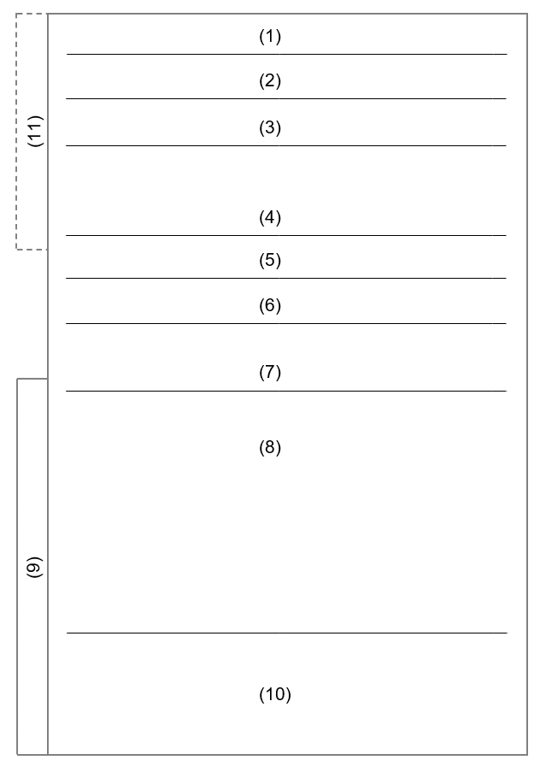
Рисунок 26 – Схема расположения элементов ТЛ и ЛУ
8.10 В полях ТЛ и ЛУ приводят:
(1) – наименование организации, разработавшей документ, а при необходимости над ним — наименование вышестоящей организации (ведомства). На ТЛ ТД, выполненного без основной надписи, наименование организации-разработчика приводят обязательно;
(2) – только для ТЛ:
а) в левой части (для технических условий, эксплуатационных и ремонтных документов) – код продукции;
б) в правой части – специальные отметки (например, литера, гриф ограничения доступа).
(3) – грифы согласования и утверждения по ГОСТ Р 7.0.97, при необходимости:
а) в левой части приводят грифы согласования и, при необходимости, утверждения сторонних организаций (например, заказчика);
б) в правой части приводят гриф утверждения организации-разработчика.
(4) – наименование документа в соответствии с 8.13;
(5) – только для ЛУ: слова «Лист утверждения»;
(6) – для ТЛ: обозначение документа; для ЛУ: обозначение ЛУ; для ТЛ альбома документов: обозначение описи этого альбома;
(7) – только для ЛУ: номер листа и количество листов ЛУ. Поле не заполняют, если ЛУ выполнен на одном листе;
(8) – подписи лиц, разработавших и проверивших документ, с указанием характера выполненной работы (например «Разработал», «Нормоконтроль»), а также дополнительных грифов согласования (слева), не размещенных в поле (3). На ТЛ ТД с основной надписью подписи, помещенные в основной надписи, не повторяют. При выпуске ЛУ на несколько документов, частей или книг в нижней части поля (8) приводят обозначения всех документов, на которые распространяется ЛУ.
(9) – графы 19 – 23 по ГОСТ Р 2.104;
(10) – только для ЛУ: графы 14–18 по ГОСТ Р 2.104 (допускается размеры устанавливать произвольно; линии, разделяющие графы и строки не наносят; наименования граф не указывают). Поле заполняют строками снизу вверх.
(11) – только для ТЛ: дополнительные графы 24, 25 по ГОСТ Р 2.104 (при необходимости).
8.11 Если предусмотренные подписи и грифы согласования невозможно разместить на первом листе ЛУ, его выполняют на двух или более листах.
В начале каждого следующего листа ЛУ справа приводят друг под другом слова:
- «Продолжение листа утверждения»;
- наименование и обозначение утверждаемого документа либо общее наименование утверждаемых документов;
- номер листа и количество листов ЛУ.

8.13 В поле 4 приводят:
- для ТЛ – наименование документа (части, книги);
- альбома – наименование документа, первым записанного в опись альбома, номер альбома и общее количество альбомов (на отдельной строке);
- ЛУ, выпускаемого на один документ, – наименование документа (части, книги), на который выпускается ЛУ;
- ЛУ, выпускаемого на несколько документов или комплект документов, – общую часть наименования документов (например, наименование изделия).
Составные части полного наименования располагают на отдельных строках в следующей последовательности: наименование изделия; наименование вида документа; слова «Часть» и номер части; наименование части; слова «Книга» и номер книги; наименование книги.
8.14 При оформлении ТЛ и первого листа ЛУ размер шрифта, межстрочный интервал и интервал между абзацами определяет разработчик.
8.15 При утверждении документа с использованием ЛУ на ТЛ в верхнем левом углу (или над основной надписью при оформлении без ТЛ) приводят надпись «Утвержден», под которой приводят обозначение ЛУ (см. пример на рисунке Г.4).
8.16 Изменения в ЛУ вносят по ГОСТ Р 2.503 и отражают в поле 10. При нехватке места сведения об изменениях допускается приводить на оборотной стороне первого листа ЛУ.

Приложение А
(обязательное)
Оформление страницы текстового документа

А.1 Оформление страницы с основной надписью
А.1.1 При оформлении страницы ТД с основной надписью и дополнительными графам, рабочую область страницы ограничивают рамкой в соответствии с ГОСТ Р 2.104.
А.1.2 Отступ текста (включая заголовки) от рамки или основной надписи ТД должен быть не менее:
- сверху и снизу – 10 мм;
- слева и справа – 5 мм.
А.1.3 На рисунке А.1 приведен пример выполнения листа (страницы) ТД с основной надписью и пояснения к нему.
В примере использованы следующие размеры шрифта:
- для основного тематического содержания – 14 пунктов;
- для заголовков разделов – 16 пунктов;
- для заголовков подразделов – 15 пунктов;
- для заголовков пунктов – 14 пунктов;
- для примечания – 12 пунктов.

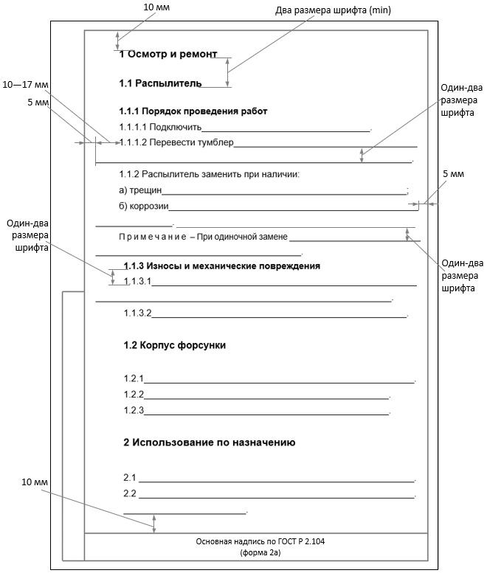
Рисунок А.1 – Пример выполнения последующих листов ТД с основной надписью

А.2 Оформление страницы с колонтитулами
А.2.1 При оформлении страницы ТД с колонтитулами используют поля со значениями (не менее):
- поле с внутренней стороны листа (для сшивания) – 20 мм;
- поле с внешней стороны листа – 10 мм;
- верхнее поле – 10 мм;
- нижнее поле – 10 мм.
А.2.2 Текст (включая заголовки) выполняют без отступа от полей ТД слева и справа. Отступ текста от колонтитулов сверху и снизу – 1,5 размера применяемого шрифта.
А.2.3 На страницах дополнительных элементов (кроме ТЛ и листа согласования), основного тематического содержания и приложений выполняют верхний и нижний колонтитул.
Допускается отделять колонтитул от основного текста документа сплошной тонкой линией.
А.2.4 В колонтитулах приводят обязательные реквизиты, предусмотренные ГОСТ Р 2.104 для основной надписи последующих листов ТД, а также необходимую для применения документа дополнительную информацию.
А.2.5 Размещение информации в колонтитулах ТД устанавливают в стандарте организации.
В верхнем колонтитуле рекомендуется приводить:
- обозначение ТД (части, книги);
- наименование ТД (части, книги), при необходимости.
В нижнем колонтитуле рекомендуется приводить:
- номер листа (страницы).
- информацию об измененных или введенных листах, с учетом правил заполнения таблицы изменений листа основной надписи.
А.2.6 Пример возможного оформления страницы с колонтитулами приведен на рисунке А.2.
Примечание – Подраздел 3.2 примера иллюстрирует выполнение подраздела полностью в виде таблицы. Такую таблицу допускается не нумеровать согласно не нумеруют согласно 6.5.1.5.
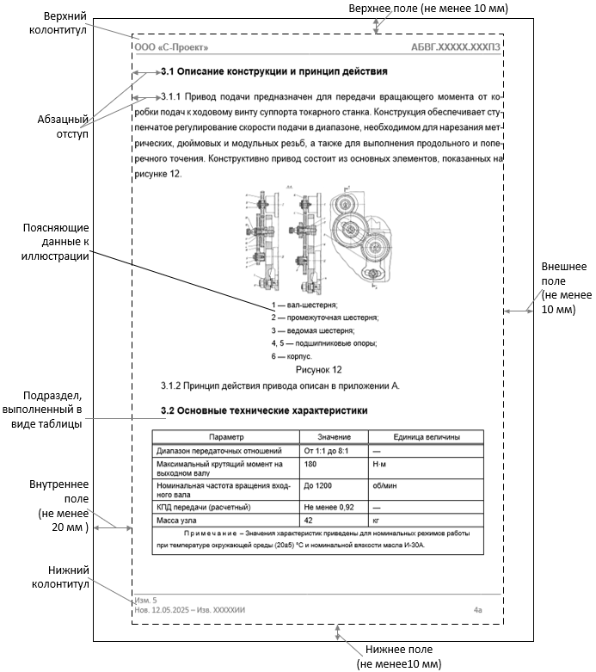
Рисунок А.2

Приложение Б
(рекомендуемое)
Примеры оформления дополнительных элементов документа
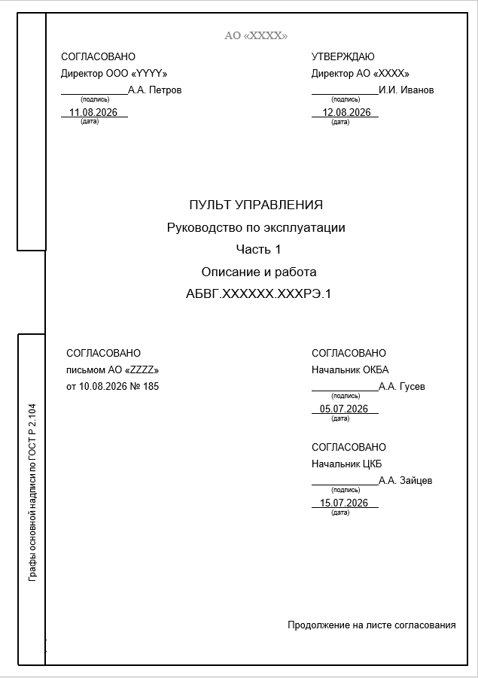

Рисунок Б.1 – Пример оформления ТЛ
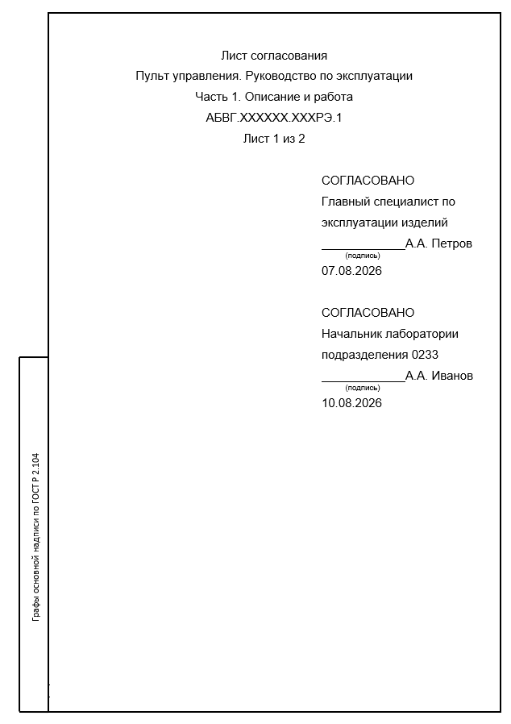

Рисунок Б.2 – Пример оформления дополнительного элемента «Лист согласования»

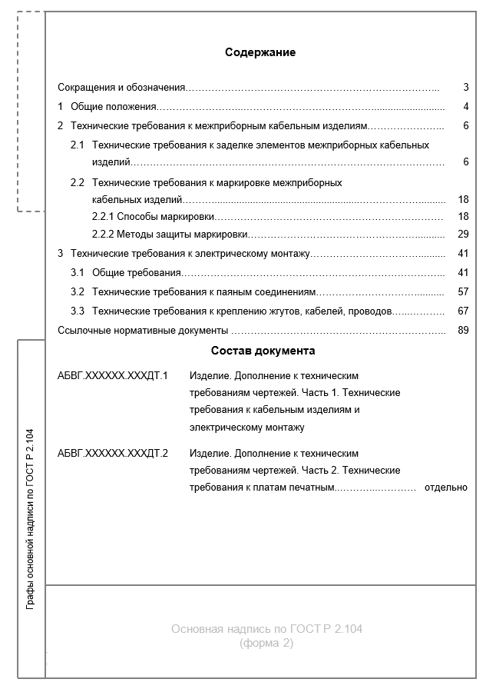

Рисунок Б.3 – Пример оформления дополнительного элемента «Содержание»
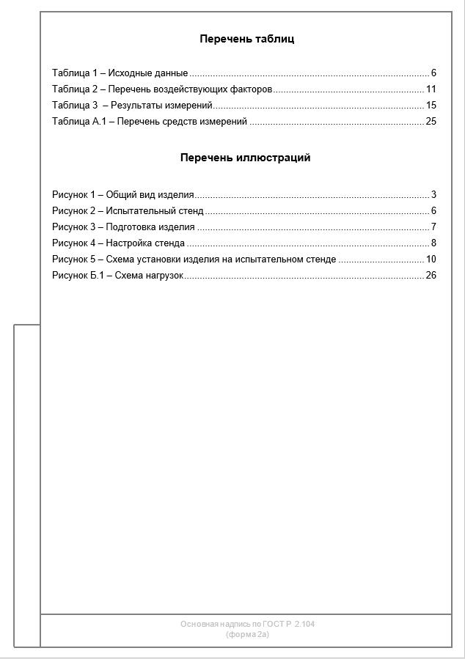

Рисунок Б.4 – Пример оформления дополнительных элементов «Перечень таблиц» и «Перечень иллюстраций»

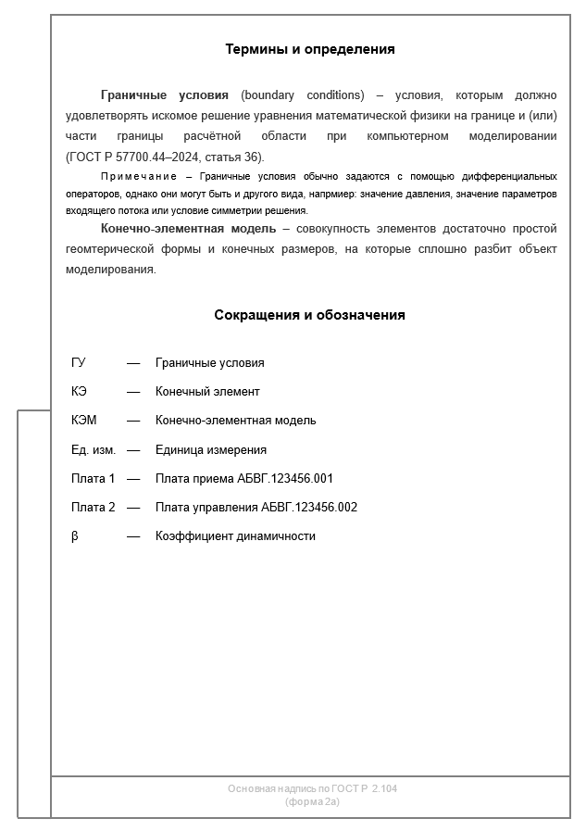

Рисунок Б.5 – Пример оформления дополнительных элементов «Термины и определения» и «Сокращения и обозначения»
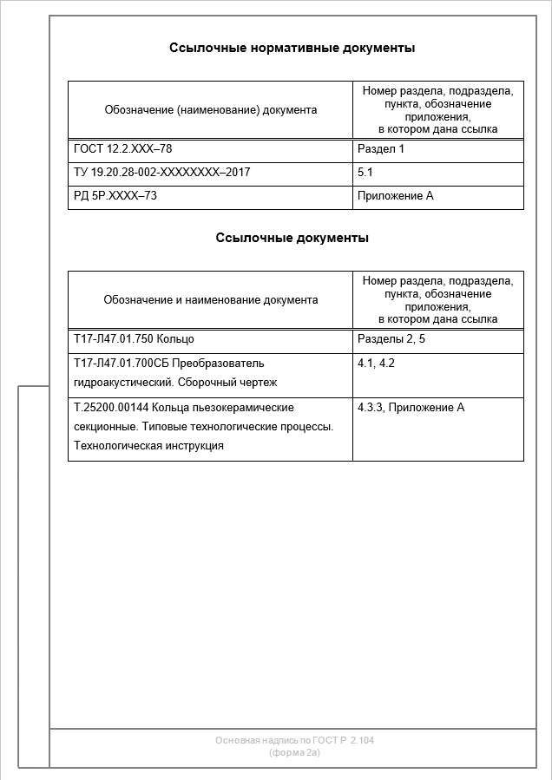

Рисунок Б.6 – Пример оформления дополнительных элементов «Ссылочные нормативные документы» и «Ссылочные документы»
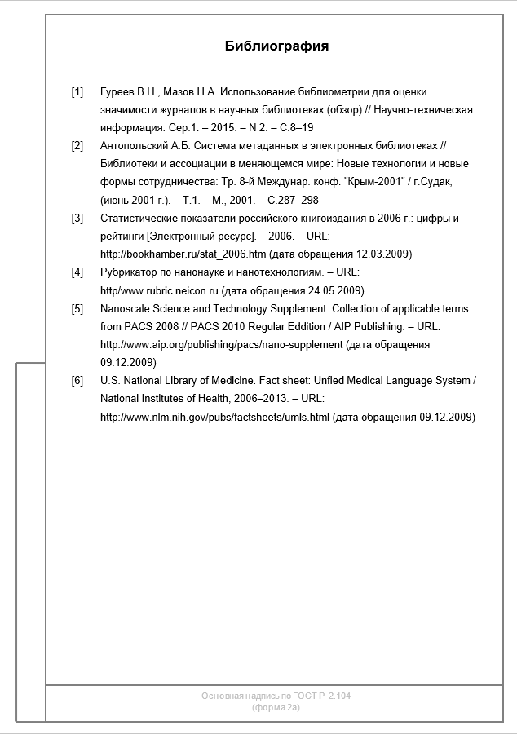

Рисунок Б.7 – Пример оформления дополнительного элемента «Библиография»

Приложение В
(рекомендуемое)
Примеры оформления приложений
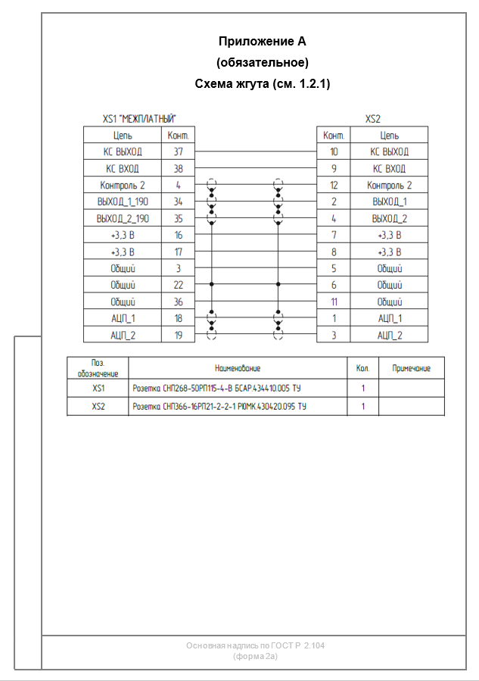

Рисунок В.1 – Пример приложения, содержащего одну иллюстрацию
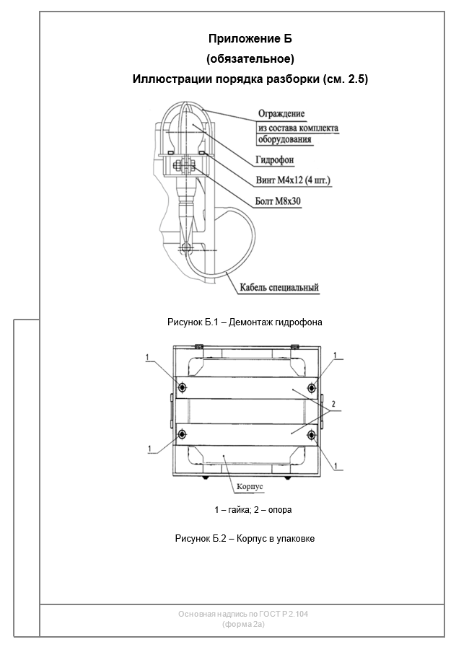

Рисунок В.2 – Пример приложения, содержащего несколько иллюстраций

Приложение Г
(рекомендуемое)
Пример оформления листа утверждения и документа с ним
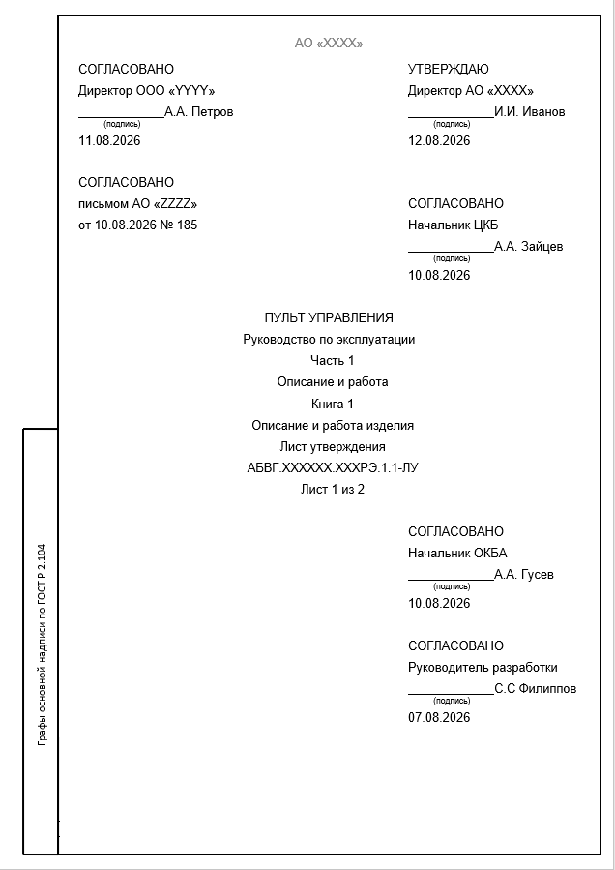

Рисунок Г.1 – Пример первого листа ЛУ на книгу ТД

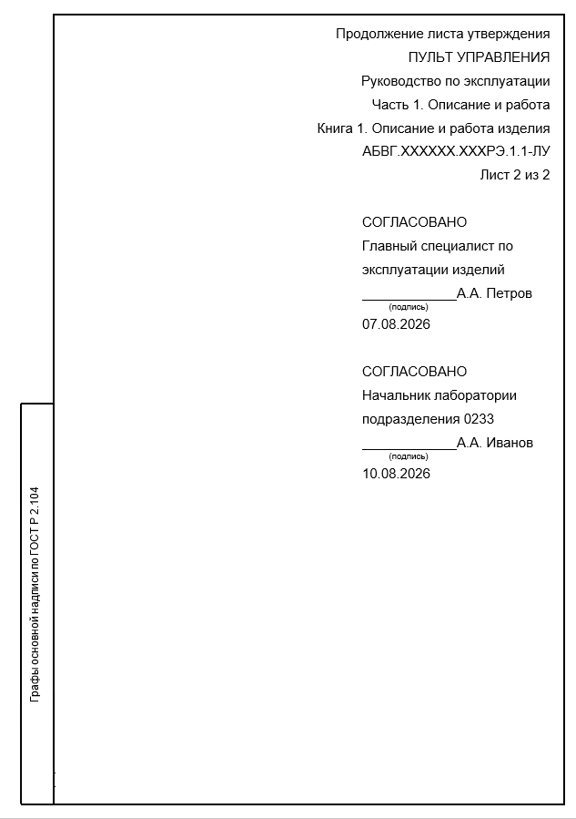

Рисунок Г.2 – Пример второго листа ЛУ на книгу ТД
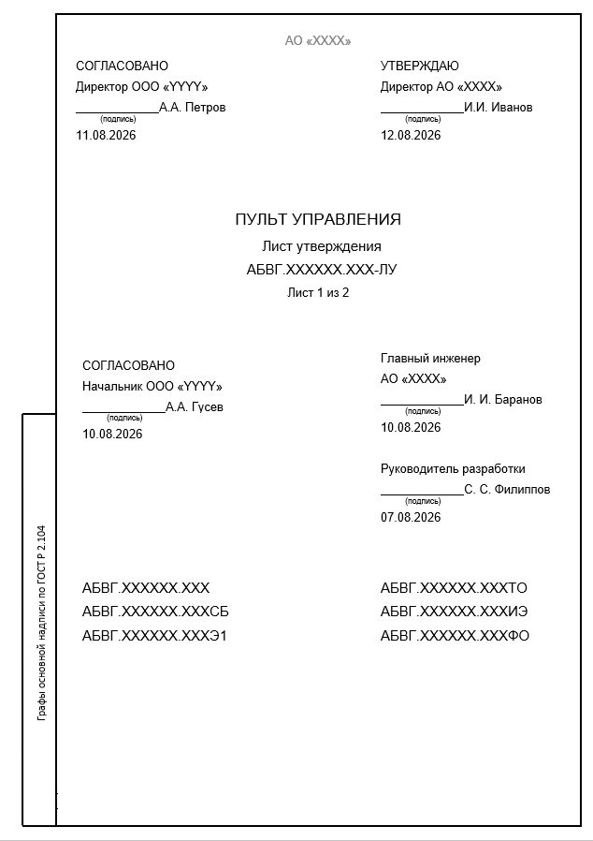

Рисунок Г.3 – Пример первого листа ЛУ на комплект конструкторских документов

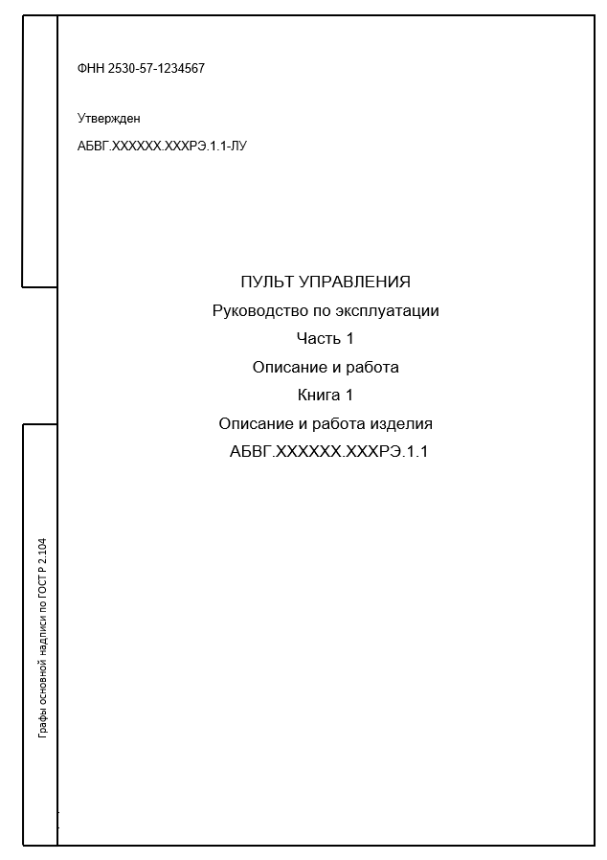

Рисунок Г.4 – Пример ТЛ для документа с ЛУ

Библиография
[1] Р 50.1.075–2011 Разработка стандартов на термины и определения
[2] Положение о единицах величин, допускаемых к применению в Российской Федерации (утверждено постановлением Правительства РФ от 31 октября 2009 г. № 879)
[3] Р 50-77–88 Единая система конструкторской документации. Правила выполнения диаграмм

УДК 62(084.11):006.354 ОКС 01.110
Ключевые слова: документ, текстовый документ, структурный элемент документа, основная надпись, колонтитулы, приложение, таблица, иллюстрация, список, формула, шрифт, абзац, заголовок

РАЗРАБОТЧИК

Руководитель организации-разработчика  АО НИЦ «Прикладная Логистика»,  Генеральный директор |  | И. Ю. Галин
Руководитель разработки,  руководитель отдела  нормативного обеспечения |  | Е. В. Селезнёва
Исполнитель,  руководитель отдела технической  документации |  | Е. В. Чердакова

СОИСПОЛНИТЕЛЬ

Разработчик стандарта от ФГУП «ВНИИА»  Начальник отделения стандартизации и общетехнических процессов | Т. К. Ерофеева

⁾ В настоящем стандарте используются следующие термины, определенные в ГОСТ Р 7.0.3: абзац, абзацный отступ, висячая строка, поля страницы, таблица, головка таблицы, боковик таблицы, графа таблицы, строка таблицы, рисунок, график, диаграмма, формула, фотография.
) При выборе способа приведения определения учитывают условия применения ТД и доступность ссылочного документа для пользователей.
⁾ Наименование изделия указано в его основном конструкторском документе.
⁾ Кавычки, выделяющие поясняющую надпись в тексте документа, не являются частью надписи. Кавычки, приведенные внутри них, являются частью надписи.
⁾ В данном пункте в примерах в связи с необходимостью иллюстрации оформления примечания не использован полужирный курсив, которым обычно выделяют примеры.

